Geekbrains

Data Analysis гонки Гран-при Италии 2024 В Монце

Программа: Разработчик
Специализация Data Engineer
Саркисян Марианна Айковна

Санкт-Петербург
2024 г.

Содержание

Введение 3
Теоретическая часть 4
1. Роль анализа данных в автоспорте 4
2. Особенности трассы Монцы и их влияние на гонку 4
3. Методы анализа данных 5
4. Инструменты для анализа данных 6
5. Телеметрия и ее роль в анализе 6
6. Важность аэродинамики и ее анализ 7
7. Анализ шин: выбор стратегий 8
8. Прогнозирование результатов гонок 9
9. Влияние погодных условий 10
10. Команды и гонщики Формулы-1: анализ их влияния на результаты гонки 11
11. Пилоты Формулы-1 2024 года: обзор и анализ 15
Практическая часть 27
Заключение 54
Источники: 56
Приложение: 57

Введение
Гран-при Италии является одним из старейших и самых престижных этапов чемпионата мира Формулы-1. Особое внимание уделяется Гран-при в Монце, которое традиционно проводится на автодроме "Национальный Монца", известном своими высокими скоростями и историческими моментами. Этот этап считается "домашней" гонкой для команды Ferrari и привлекает внимание как аналитиков, так и болельщиков автоспорта со всего мира.
В 2024 году Гран-при Италии вновь вызвало интерес к аналитике гоночных данных. Современные методы сбора и обработки данных позволяют анализировать множество аспектов гонки: производительность автомобилей, стратегии команд, поведение шин, погодные условия и многое другое. Эти данные становятся ключевым элементом для улучшения результатов, разработки тактики и оценки работы команд.
При просмотре гонки в Монце и обучаясь на направлении по аналитике ,я решила изучить гонку с новой стороны и попробовать проанализировать данные Гран-при.
Тема проекта: сделать дата анализ гонки Формулф-1
Цель проекта: Целью данного дипломного исследования является проведение комплексного анализа данных Гран-при Италии 2024 года в Монце с использованием аналитических инструментов. В ходе исследования будут рассмотрены ключевые параметры гонки, такие как скорость, время круга, влияние погодных условий и выбор тактики пит-стопов. Полученные результаты позволят глубже понять влияние различных факторов на исход гонки, а также выявить корреляции между техническими характеристиками болидов и успешностью гонщиков.
Актуальность: Актуальность темы обусловлена тем, что аналитика в автоспорте играет все более важную роль. Команды Формулы-1 используют данные для оптимизации настроек болидов и разработки стратегий, которые могут принести им преимущество на трассе. Анализ данных Гран-при Италии 2024 года позволит не только понять факторы, определяющие результаты гонки, но и наметить пути для будущего улучшения гоночной эффективности в Формуле-1.
Инструменты: Google Collab, Jupiter Notebook , FastF1 python package , Библиотеки для анализа данных такие как: Matplotlib , Pandas , Numpy , Seaborn, Windrose , язык программирования Python, Git, Visual Studio Code
Состав команды: Саркисян Марианна Айковна (Data Engineer)

Теоретическая часть

1. Роль анализа данных в автоспорте
Современный автоспорт, в частности Формула-1, уже давно вышел за рамки исключительно механики и инженерии. В условиях высокой конкуренции и необходимости оптимизации каждого аспекта гонок команды Формулы-1 уделяют значительное внимание аналитике данных. Эти данные включают производительность болидов, стратегии пит-стопов, поведение шин, а также информацию о погодных условиях и характеристиках трассы.

Основные виды данных, используемых в Формуле-1:
- Телеметрия: данные, собранные с различных датчиков болида, которые фиксируют информацию о работе двигателя, коробки передач, шин и аэродинамики.
- Данные гонщиков: информация о времени прохождения кругов, траектории движения и характеристиках пилотирования.
- Метеорологические данные: температура воздуха, асфальта, влажность и вероятность осадков, что влияет на выбор шин и стратегию.
- Тактические данные: выбор стратегии пит-стопов, использования топлива и смены шин.
Команды используют данные не только для анализа выступлений в гонках, но и для прогнозирования результатов будущих этапов. Аналитика играет ключевую роль в принятии стратегических решений во время гонки, таких как момент проведения пит-стопов и изменение тактики.

2. Особенности трассы Монцы и их влияние на гонку
Трасса Монца, известная как "Храм скорости", является одной из старейших и самых быстрых трасс в календаре Формулы-1. Благодаря длинным прямым участкам и скоростным поворотам, Монца предъявляет особые требования к аэродинамике болидов. Минимизация прижимной силы для достижения максимальной скорости на прямых часто сопровождается снижением эффективности прохождения поворотов.

Важные аспекты Монцы:
- Аэродинамика и скорость: Монца — одна из немногих трасс, где уровень прижимной силы снижается до минимума. Это улучшает скорость на прямых, но может усложнять управление автомобилем в поворотах.
- Тормозные нагрузки: интенсивное торможение перед шиканами требует эффективной работы тормозной системы, так как перегрев тормозов может привести к их снижению эффективности.
- Потребление топлива и износ шин: высокие скорости и длинные прямые увеличивают расход топлива и требуют особого выбора шин, которые выдержат нагрузку на прямых.
Знание специфики трассы позволяет командам разрабатывать оптимальные стратегии и настраивать болиды для достижения максимальной эффективности.

3. Методы анализа данных
Для эффективного анализа данных в автоспорте используются современные инструменты, такие как языки программирования и специализированные библиотеки для обработки и визуализации данных. Среди ключевых методов анализа можно выделить:

3.1 Статистический анализ
Статистические методы позволяют выявлять зависимости между различными факторами, влияющими на результаты гонки. В частности, можно анализировать, как выбор шин, погода или стратегия пит-стопов влияют на конечный результат гонки.

3.2 Машинное обучение и предсказательная аналитика
Машинное обучение применяется для построения предсказательных моделей, которые помогают прогнозировать результаты гонки на основе исторических данных. Эти модели могут учитывать множество факторов, таких как производительность болида на различных секторах трассы, погодные условия и тактические решения команд.

3.3 Корреляционный анализ
Корреляционный анализ используется для выявления взаимосвязей между различными параметрами, такими как температура шин и время круга, аэродинамические настройки болида и его скорость на прямых. Этот анализ позволяет найти ключевые факторы, которые наиболее сильно влияют на производительность болида.

4. Инструменты для анализа данных
Для анализа данных в Формуле-1 применяются различные инструменты, такие как Python, R и специализированные библиотеки для анализа данных и визуализации. Среди наиболее часто используемых инструментов можно выделить:
- Pandas и NumPy: библиотеки для работы с большими массивами данных и их эффективной обработки.
- Matplotlib и Seaborn: инструменты для визуализации данных, что позволяет представлять результаты анализа в виде графиков и диаграмм.
- API Formula 1 и web scraping: используются для получения данных о гонках, результатах и технических характеристиках болидов.
- Windrose: данная библиотека предназначена для построения диаграмм розы ветров. В автоспорте, и особенно в Формуле-1, ветер может оказывать значительное влияние на аэродинамику болидов
- Datetime : данный модуль используется для работы с временными данными, такими как время круга, время начала и окончания гонки.
Использование этих инструментов позволяет провести глубокий анализ данных, выявить ключевые зависимости и построить модели, которые помогут прогнозировать результаты гонок.

5. Телеметрия и ее роль в анализе
Телеметрия — это ключевой элемент анализа данных в Формуле-1, который позволяет командам в реальном времени отслеживать и записывать множество параметров болида во время гонки. Телеметрические данные собираются с помощью датчиков, установленных на каждом автомобиле, и передаются в реальном времени командам для анализа и принятия решений.
Основные виды данных, передаваемых телеметрией:
- Данные о двигателе: обороты, температура, давление масла и топлива.
- Данные о шинах: температура, износ, давление.
- Скорость: линейная скорость автомобиля на различных участках трассы.
- Угловая скорость и траектория: информация о маневрах автомобиля в поворотах, ускорении и торможении.
- Аэродинамическая нагрузка: данные о влиянии воздушных потоков на болид.
Анализ телеметрии помогает инженерам выявлять оптимальные режимы работы болида, находить проблемы в настройках или компонентах и предлагать корректировки в реальном времени. Например, при перегреве тормозной системы или недостаточной прижимной силе команда может порекомендовать пилоту изменить траекторию или стиль вождения.
Телеметрия также активно используется для построения прогнозов и симуляций, позволяя командам лучше подготовиться к гонкам и принять правильные стратегические решения.

6. Важность аэродинамики и ее анализ
Аэродинамика играет центральную роль в успехе команды Формулы-1, поскольку напрямую влияет на управляемость болида, его максимальную скорость и стабильность на трассе. Изучение аэродинамических характеристик — это один из важнейших аспектов анализа данных в автоспорте.
Аэродинамические характеристики болида:
- Прижимная сила (Downforce): сила, которая давит болид к земле и улучшает сцепление шин с асфальтом, особенно в поворотах. Недостаток прижимной силы снижает стабильность машины, особенно в скоростных поворотах.
- Лобовое сопротивление: сила, которая препятствует движению автомобиля вперед. Минимизация сопротивления важна для достижения максимальной скорости на прямых участках, таких как в Монце.
- Аэродинамическая балансировка: это соотношение прижимной силы на передней и задней оси, которое влияет на управляемость болида. Оптимизация баланса аэродинамики позволяет улучшить время прохождения поворотов.
Методы анализа аэродинамики:
- Симуляции в аэродинамической трубе: используются для оценки поведения болида в воздушных потоках и тестирования различных конструкций и конфигураций крыльев и других компонентов.
- Компьютерное моделирование (CFD): моделирование аэродинамических потоков с помощью компьютерных методов помогает точно рассчитывать, как воздух взаимодействует с поверхностью болида при разных скоростях и углах наклона элементов машины.
Эти методы позволяют командам разрабатывать аэродинамические элементы, которые обеспечивают оптимальное сочетание прижимной силы и минимального сопротивления.

7. Анализ шин: выбор стратегий
Шины — это единственная точка контакта болида с трассой, поэтому их анализ имеет огромное значение. В Формуле-1 выбор типа шин и стратегия их использования могут оказать решающее влияние на результат гонки. Каждая команда стремится оптимизировать время прохождения гонки через правильный выбор шин и количества пит-стопов.
Типы шин и их характеристики:
- Слики (Soft, Medium, Hard): слики — это шины без протектора, используемые на сухой трассе. Они различаются по жесткости состава: мягкие шины (Soft) дают лучшее сцепление, но быстрее изнашиваются, тогда как жесткие шины (Hard) более долговечны, но обеспечивают меньшее сцепление.
- Дождевые шины (Intermediate, Wet): используются в условиях мокрой трассы. Шины Intermediate предназначены для переменных условий, а Wet — для сильного дождя.
Методы анализа данных о шинах:
- Температурный анализ: датчики на шинах измеряют их температуру, что позволяет инженерам понимать, как шины взаимодействуют с поверхностью трассы. Перегрев или недостаточный нагрев могут привести к потере сцепления и ускоренному износу.
- Деградация шин: анализ темпа износа шин в зависимости от условий гонки (температура асфальта, количество кругов и манера пилотирования) помогает командам планировать, когда следует сменить шины.
- Прогнозирование поведения шин: на основе собранных данных о предыдущих гонках, командам удается предсказать, как различные типы шин будут вести себя в условиях конкретной трассы. Это позволяет выбрать оптимальные составы и определить стратегию пит-стопов.
Стратегия по шинам может включать два или три пит-стопа, в зависимости от износа и температуры шин. Выбор правильной стратегии дает командам возможность минимизировать время на пит-стопах и максимизировать скорость на трассе.

8. Прогнозирование результатов гонок
Использование данных для прогнозирования — важная часть аналитического процесса в Формуле-1. Прогнозы помогают командам заранее подготовиться к возможным сценариям и оптимизировать свои стратегии. С помощью методов машинного обучения и статистического анализа можно прогнозировать результаты гонки, потенциальные аварии или изменения погоды.
Методы прогнозирования:
- Машинное обучение: модели машинного обучения могут быть обучены на данных предыдущих гонок, чтобы предсказать результаты будущих. Эти модели учитывают множество переменных, таких как поведение шин, скорость болида, изменения погодных условий и тактические решения команд.
- Анализ сценариев: команды часто моделируют различные сценарии гонки (например, аварии, выходы автомобиля безопасности, изменение погодных условий) и подготавливают альтернативные стратегии на основе этих сценариев. Это помогает избежать непредсказуемых ситуаций и адаптировать действия команды в реальном времени.
- Предсказание времени круга: используя данные о состоянии шин, топливной нагрузке и настройках болида, команды могут предсказывать время, которое пилот проедет на каждом круге. Это помогает оптимизировать стратегию гонки и выбрать оптимальные моменты для пит-стопов.
Прогнозирование результатов гонки на основе исторических данных и использования современных моделей — это один из ключевых факторов, который позволяет командам улучшать свои результаты и получать преимущества перед соперниками.

9. Влияние погодных условий
Влияние погоды на гонки Формулы-1 трудно переоценить. Погодные условия, такие как дождь, температура асфальта и скорость ветра, оказывают прямое влияние на выбор стратегии и результат гонки.
Основные погодные факторы:
- Температура воздуха и трассы: высокая температура может привести к перегреву шин и тормозов, а низкая температура — к их недостаточному прогреву и потере сцепления.
- Влажность и дождь: при влажной погоде требуется использование специальных шин с протектором. Также возрастает вероятность аквапланирования, что делает гонку более опасной.
- Скорость ветра: изменение скорости ветра может повлиять на аэродинамику болида, особенно на прямых участках. Сильный попутный или встречный ветер может изменить баланс автомобиля.
Методы анализа погодных данных:
- Прогнозирование погоды: команды используют метеорологические модели для предсказания изменений в погодных условиях на протяжении гонки. Это помогает заранее подготовиться к изменению шин и настроек болида.
- Роза ветров: анализ данных о направлении и скорости ветра с помощью специальных диаграмм помогает командам понимать, как ветер будет влиять на болид в разных частях трассы.
Эффективное использование погодных данных позволяет командам быстро адаптироваться к изменениям условий и минимизировать риски, связанные с неправильным выбором шин или настройками болида.

10. Команды и гонщики Формулы-1: анализ их влияния на результаты гонки
Команды и гонщики Формулы-1 играют ключевую роль в результатах каждой гонки, и их вклад нельзя недооценивать. Успех в гонке определяется не только технологическим превосходством болидов, но и слаженной работой команды, а также мастерством пилотов. В этом разделе рассматриваются основные команды и гонщики, их стратегии, а также как они влияют на ход гонки.
10.1 Структура команды Формулы-1
Каждая команда в Формуле-1 представляет собой сложную организацию, где каждый элемент, от инженеров до пилотов, играет важную роль. Типичная команда Формулы-1 включает:
- Главный инженер: отвечает за общую техническую стратегию и разработки болида.
- Гоночный инженер: работает непосредственно с гонщиком, анализирует телеметрию и помогает адаптировать машину к стилю вождения пилота.
- Механики: занимаются подготовкой болида, проводят его сборку и обслуживание, а также отвечают за скорость и точность на пит-стопах.
- Аналитики данных: анализируют собранные телеметрические данные, в том числе информацию о шинах, тормозах, аэродинамике, погодных условиях и делают выводы для оптимизации стратегии.
- Стратеги: принимают решения по тактике гонки, в том числе о времени пит-стопов, выборе шин, а также об изменении стратегии в зависимости от обстоятельств на трассе.
Команда — это не просто поддержка пилота, это целый комплекс инженерных, аналитических и стратегических решений, которые влияют на каждый этап гонки.
10.2 Гонщики Формулы-1
Гонщики являются центральной фигурой в каждой команде. Их мастерство, опыт и способность адаптироваться к сложным условиям гонки нередко решают исход соревнования. Формула-1 традиционно привлекает самых талантливых и профессиональных гонщиков со всего мира. Важно отметить, что каждый пилот имеет уникальный стиль вождения, что требует от команды индивидуального подхода к настройке болида.
Ключевые качества гонщика Формулы-1:
- Реакция и концентрация: Формула-1 требует от пилота молниеносной реакции на изменения на трассе, а также высокой концентрации на протяжении всей гонки. Одно неверное движение на скорости 300 км/ч может привести к серьезным последствиям.
- Физическая подготовка: Гонщики Формулы-1 должны иметь отличную физическую форму. Ускорения в поворотах и торможении могут достигать 4–5g, что требует от пилота значительной выносливости и силы.
- Тактическое мышление: В гонке пилот должен быстро принимать решения, ориентируясь на поведение соперников, стратегию команды и текущие условия на трассе. Гонщик всегда должен держать в уме общую тактику гонки, а также возможность неожиданных ситуаций (например, аварии, смены погоды или выезд автомобиля безопасности).
- Коммуникации с командой: Постоянное взаимодействие гонщика с инженерами и стратегами — ключевой элемент успеха. Команды должны получать от гонщика оперативные данные о поведении болида, состоянии шин и общей обстановке на трассе, чтобы корректировать стратегию.
10.3 Влияние опыта гонщика на результаты гонки
Опыт пилота — это один из самых значимых факторов, который оказывает влияние на результат гонки. Опытные пилоты, как правило, лучше справляются с непредсказуемыми обстоятельствами, например, внезапным ухудшением погодных условий, авариями на трассе или изменениями в стратегии команды.
Пилоты с большим количеством гонок за плечами обладают следующими преимуществами:
- Лучшая адаптация к различным трассам: каждый автодром имеет свои особенности, такие как длинные прямые или сложные повороты. Опытные пилоты лучше знают, как найти оптимальные точки торможения и разгона.
- Опыт работы с различными составами шин: знание поведения различных типов шин позволяет пилотам лучше управлять износом и находить оптимальные моменты для максимального использования сцепления.
- Психологическая устойчивость: опытные пилоты легче справляются с давлением и стрессовыми ситуациями. Например, они могут лучше реагировать на неожиданные изменения условий гонки, такие как аварии или выезд автомобиля безопасности.
Примером может служить Льюис Хэмилтон, который за свою карьеру неоднократно показывал, как опыт помогает в трудных условиях, когда важен не только болид, но и умение гонщика быстро адаптироваться к ситуации.
10.4 Влияние работы команды на результат гонки
Хотя пилоты являются «лицом» команды, успех в гонке во многом зависит от слаженной работы всех её подразделений. Работа команды включает в себя несколько ключевых аспектов:
Пит-стопы
Пит-стопы являются одним из важнейших элементов стратегии. Быстрые и слаженные действия механиков могут сэкономить драгоценные секунды и улучшить позиции гонщика. В условиях жесткой конкуренции, где каждая секунда имеет значение, скорость и качество выполнения пит-стопов играют критическую роль. Например, команда Red Bull неоднократно демонстрировала выдающиеся пит-стопы, устанавливая рекорды по их скорости.
Стратегия гонки
Стратегия гонки разрабатывается перед стартом, но она может существенно корректироваться по ходу заезда в зависимости от множества факторов, таких как погода, аварии на трассе, состояние шин или тактика соперников. Например, выбор времени для пит-стопа может стать решающим моментом гонки. Стратеги команды используют данные о времени круга, состоянии шин и многом другом для оптимизации стратегии в реальном времени.
Технические обновления болида
Работа команды также включает в себя постоянное улучшение болида на протяжении сезона. Команды формулы-1 непрерывно внедряют технические обновления, чтобы улучшить аэродинамические свойства машины, её управляемость и эффективность. Это могут быть как значительные изменения (например, модификация аэродинамических элементов), так и мелкие, но не менее важные (например, настройка подвески под конкретную трассу).
10.5 Примеры команд и их влияние на гонку
В современном сезоне Формулы-1 существует несколько команд, каждая из которых имеет свою уникальную стратегию и подход к гонкам. Рассмотрим несколько примеров:
- Mercedes-AMG Petronas Formula One Team
Mercedes — многократный чемпион Формулы-1, чьи успехи связаны с технологическим превосходством болида и опытом гонщиков, таких как Льюис Хэмилтон и Джордж Расселл. Команда известна своим мастерством в стратегическом планировании и постоянном совершенствовании машины, что позволяет им регулярно бороться за чемпионские титулы.
- Red Bull Racing
Red Bull всегда делала ставку на агрессивную тактику и креативные технические решения. Гонщики команды, такие как Макс Ферстаппен, демонстрируют выдающиеся результаты, что в значительной степени связано с высоким уровнем подготовки команды и её способностью быстро реагировать на изменяющиеся условия гонки.
- Scuderia Ferrari
Ferrari — одна из старейших команд в Формуле-1, известная своей приверженностью к традициям и страстным болельщикам. Несмотря на некоторые трудности последних лет, Ferrari остаётся одним из фаворитов сезона благодаря своим техническим возможностям и таланту гонщиков, таких как Шарль Леклер.
- McLaren Racing
McLaren — это команда с богатой историей и серьезным опытом в Формуле-1. В последние сезоны McLaren активно борется за высокие места благодаря улучшенным техническим характеристикам болида и прогрессивному подходу к стратегиям гонок.
10.6 Влияние межсезонья на подготовку команд
Межсезонье — это время, когда команды активно работают над развитием и модернизацией своих болидов, чтобы подготовиться к следующему чемпионату. В этот период происходит тестирование новых технических решений, отработка стратегий и найм новых специалистов, что влияет на успешность команды в новом сезоне.
Каждая команда анализирует результаты предыдущего сезона, находит слабые места в болиде и улучшает его характеристики, используя самые современные технологии, включая аэродинамическое тестирование, компьютерное моделирование и симуляции. Параллельно идет работа над оптимизацией работы с пилотами: команда настраивает болид под конкретного гонщика, чтобы он мог выжать максимум из машины на трассе.

11. Пилоты Формулы-1 2024 года: обзор и анализ
Каждый гонщик Формулы-1 — это высококлассный спортсмен с уникальным набором навыков, опытом и стилем вождения. В сезоне 2024 года Формулы-1 участвуют множество талантливых пилотов, представляющих различные команды. В этом разделе мы подробно рассмотрим каждого гонщика, его достижения, сильные и слабые стороны, а также вклад в общие результаты команды.
11.1 Льюис Хэмилтон (Mercedes-AMG Petronas Formula One Team)
Льюис Хэмилтон — один из самых успешных и титулованных гонщиков в истории Формулы-1. За свою карьеру он завоевал множество чемпионских титулов и установил рекорды по количеству побед в Гран-при.
Ключевые особенности:
- Опыт: Хэмилтон — ветеран Формулы-1 с более чем десятилетним опытом участия в гонках. Его опыт играет решающую роль, особенно в сложных гонках с переменчивыми условиями.
- Стратегическое мышление: Льюис известен своим умением управлять шинами, выбирать правильные моменты для пит-стопов и принимать решения в стрессовых ситуациях.
- Физическая подготовка: Благодаря отличной физической форме, Хэмилтон способен стабильно показывать высокие результаты на протяжении всей гонки.
Роль в команде: Как лидер команды Mercedes, Хэмилтон играет важную роль не только как пилот, но и как консультант в стратегических решениях. Он активно участвует в разработке и тестировании новых технических решений для улучшения характеристик болида.
11.2 Макс Ферстаппен (Red Bull Racing)
Макс Ферстаппен — действующий чемпион мира и один из самых перспективных и успешных молодых гонщиков. Его агрессивный стиль вождения и хладнокровие на трассе делают его грозным соперником для любой команды.
Ключевые особенности:
- Агрессивный стиль вождения: Макс известен своей атакующей манерой вождения, которая позволяет ему обгонять соперников даже в сложных ситуациях.
- Молодость и энергия: В сравнении с более опытными гонщиками, Ферстаппен проявляет большую активность на трассе и часто рискует, что нередко приносит ему победы.
- Техническая подготовка: Макс обладает глубокими знаниями о болидах и активно взаимодействует с инженерами для улучшения производительности машины.
Роль в команде: Ферстаппен — ключевая фигура в Red Bull Racing. Его умение быстро адаптироваться к изменяющимся условиям гонки позволяет команде разрабатывать более агрессивные и рискованные стратегии.
11.3 Шарль Леклер (Scuderia Ferrari)
Шарль Леклер — один из самых многообещающих гонщиков современной Формулы-1. Выступая за Ferrari, Леклер показал свою способность бороться за подиумы и демонстрировать высокие результаты, несмотря на технические проблемы команды.
Ключевые особенности:
- Талант: Леклер получил признание за свою техничность и способность управлять болидом в экстремальных условиях.
- Стратегическая гибкость: Шарль умеет эффективно адаптировать свою тактику на трассе в зависимости от текущих условий, что помогает Ferrari добиваться успехов даже в нестабильных гонках.
- Психологическая устойчивость: Несмотря на давление, которое оказывает работа в Ferrari, Леклер сохраняет хладнокровие и фокусируется на достижении максимального результата.
Роль в команде: Леклер является ведущим гонщиком Ferrari и принимает активное участие в разработке стратегии и настройке болида. Он работает в тесном контакте с инженерами, чтобы адаптировать автомобиль под свою манеру вождения.
11.4 Серхио Перес (Red Bull Racing)
Серхио «Чеко» Перес — опытный гонщик, который известен своим умением сохранять шины и защищать позиции. Его роль в Red Bull заключается в поддержке Ферстаппена и обеспечении стабильных очков для команды в чемпионате конструкторов.
Ключевые особенности:
- Управление шинами: Перес мастерски управляет износом шин, что позволяет ему выполнять долгие отрезки гонок на одном комплекте и использовать стратегию меньшего количества пит-стопов.
- Защита позиций: Серхио отлично защищает свои позиции, что делает его ключевым элементом в командных стратегиях.
- Адаптация: Перес способен быстро подстраиваться под любые условия, будь то изменяющаяся погода или технические проблемы с машиной.
Роль в команде: Перес играет важную роль в Red Bull как второй пилот, поддерживающий Макса Ферстаппена и набирающий важные очки в гонках. Его стабильные результаты позволяют команде претендовать на победу в чемпионате конструкторов.
11.5 Джордж Расселл (Mercedes-AMG Petronas Formula One Team)
Джордж Расселл — молодой и перспективный гонщик, который быстро зарекомендовал себя как талантливый пилот после перехода в Mercedes. Несмотря на возраст, он уже демонстрирует зрелость в принятии решений и высокий уровень вождения.
Ключевые особенности:
- Молодость и скорость: Расселл известен своим быстрым темпом и стремлением к прогрессу. Он регулярно показывает высокие результаты в квалификациях и гонках.
- Аналитический подход: Джордж обладает хорошим тактическим мышлением, что позволяет ему принимать взвешенные решения на трассе.
- Работа в команде: Он активно взаимодействует с инженерами для настройки машины под свой стиль вождения.
Роль в команде: Расселл играет важную роль в Mercedes, где его работа помогает команде адаптироваться к новым вызовам и разрабатывать эффективные стратегии. Он также выступает в роли поддержки для Льюиса Хэмилтона, помогая команде бороться за очки.
11.6 Фернандо Алонсо (Aston Martin)
Фернандо Алонсо — двукратный чемпион мира и один из самых опытных гонщиков на стартовой решетке. За свою долгую карьеру он работал с несколькими командами и продолжает показывать высокие результаты даже в более зрелом возрасте.
Ключевые особенности:
- Опыт и мудрость: Алонсо может использовать свой огромный опыт для принятия правильных решений в гонках, особенно в сложных условиях.
- Мастерство управления: Он показывает отличные результаты в условиях низкого сцепления и сложных трасс, что выделяет его среди молодых пилотов.
- Психологическая стойкость: Алонсо демонстрирует невероятную способность сохранять концентрацию и мотивацию даже в условиях, когда болид не на самом высоком уровне.
Роль в команде: В Aston Martin Алонсо является ключевой фигурой, предоставляющей команде не только очки, но и технические знания, которые помогают развивать болид.
11.7 Ландо Норрис (McLaren Racing)
Ландо Норрис — молодой гонщик, представляющий будущее McLaren. Несмотря на относительную молодость, он уже является одним из самых стабильных гонщиков на стартовой решетке.
Ключевые особенности:
- Талант и скорость: Норрис быстро прогрессирует в гонках и квалификациях, что делает его одним из лидеров среди молодежи.
- Командная работа: Ландо отлично взаимодействует с командой, что помогает McLaren в разработке болида и стратегии.
- Постоянство: Норрис стабильно набирает очки и демонстрирует высокую надежность на трассе.
Роль в команде: Ландо является лидером McLaren, помогая команде в гонках и активно участвуя в процессе настройки машины. Он показывает стабильные результаты и является важным элементом в стремлении команды к возрождению былых успехов.
11.8 Оскар Пиастри (McLaren Racing)
Оскар Пиастри — новичок в Формуле-1, но уже привлекает внимание как один из самых перспективных гонщиков. Выступая за McLaren, он показывает хорошую адаптацию к элитным гонкам и стремительно развивается.
Ключевые особенности:
- Быстрая адаптация: Пиастри, несмотря на отсутствие опыта в Формуле-1, быстро осваивается и демонстрирует хорошие результаты.
- Талант: Он выиграл несколько младших чемпионатов, что подтверждает его потенциал для дальнейшего роста.
- Командная работа: Оскар активно сотрудничает с командой и стремится улучшить свои результаты через анализ данных и работу над ошибками.
Роль в команде: Пиастри — перспективный гонщик, на которого McLaren возлагает большие надежды в будущем. Он представляет собой следующую волну талантов в Формуле-1 и уже проявляет себя как достойный соперник.
11.9 Карлос Сайнс (Scuderia Ferrari)
Карлос Сайнс — опытный гонщик, который заслужил признание за свой профессионализм и стабильные результаты. Он не раз доказывал свою способность быстро адаптироваться к новой технике, работая с несколькими командами до перехода в Ferrari.
Ключевые особенности:
- Управление темпом: Сайнс обладает выдающимся чувством контроля темпа гонки, что позволяет ему стабильно финишировать в очках.
- Гибкость: Карлос хорошо адаптируется к разным стратегиям, что помогает Ferrari набирать очки в командном зачете.
- Командная работа: Карлос активно участвует в разработке болида и находит общий язык с инженерами.
Роль в команде: В Ferrari Сайнс стал важной фигурой, поддерживая стабильность команды в сложные моменты. Он эффективно взаимодействует с Леклером, стремясь к общему успеху команды.

11.10 Пьер Гасли (Alpine F1 Team)
Пьер Гасли — один из самых ярких французских гонщиков современности. Его переход в Alpine ознаменовался высокими ожиданиями от национальной команды. Гасли демонстрирует сильные результаты на трассах с высокой скоростью.
Ключевые особенности:
- Скорость: Пьер показывает отличные результаты в квалификациях и быстро адаптируется к изменениям в гонках.
- Настойчивость: Гасли способен извлечь максимум из любой ситуации и находит возможности для продвижения даже на сложных трассах.
- Мотивация: Переход в Alpine добавил ему мотивации доказывать свою конкурентоспособность.
Роль в команде: Гасли призван усилить позиции Alpine в чемпионате. Он активно сотрудничает с инженерами для улучшения болида и помогает команде реализовать её амбиции в борьбе за очки.

11.11 Эстебан Окон (Alpine F1 Team)
Эстебан Окон — еще один французский пилот, выступающий за команду Alpine. Окон известен своей стабильностью и умением адаптироваться к сложным условиям на трассе.
Ключевые особенности:
- Защита позиций: Окон — отличный защитник на трассе, что позволяет ему сохранять конкурентоспособные позиции на протяжении всей гонки.
- Работа с шинами: Эстебан показывает хорошие результаты в управлении износом шин, что дает ему преимущество в длинных гонках.
- Стабильность: Окон стабильно приносит очки команде и редко совершает серьезные ошибки.
Роль в команде: В Alpine Окон является ключевым гонщиком, который приносит стабильные результаты. Его работа с Гасли делает их сильной и сбалансированной парой пилотов.

11.12 Валттери Боттас(Stake F1 Team Kick Sauber) ( прошлое название-Alfa Romeo F1 Team)
Валттери Боттас — один из самых опытных пилотов на стартовой решетке. Финн известен своей стабильностью и высоким уровнем мастерства в квалификациях.
Ключевые особенности:
- Скорость в квалификациях: Боттас неоднократно показывал, что способен квалифицироваться на высоких позициях, даже когда болид не обладает лучшими характеристиками.
- Опыт: Валттери привносит в Alfa Romeo бесценный опыт из работы в Mercedes, что помогает команде развивать болид.
- Настойчивость: Несмотря на переход в менее конкурентоспособную команду, Боттас продолжает показывать хорошие результаты и приносить очки.
Роль в команде: В Alfa Romeo Боттас является лидером и помогает команде развиваться, особенно в условиях перехода к новой эре болидов.

11.13 Чжоу Гуаньюй (Stake F1 Team Kick Sauber)( прошлое название-Alfa Romeo F1 Team)
Чжоу Гуаньюй — первый китайский гонщик в Формуле-1, который дебютировал в 2022 году. Несмотря на короткую карьеру, он уже успел привлечь внимание своей скоростью и потенциалом.
Ключевые особенности:
- Молодость и амбиции: Гуаньюй стремится доказать, что он может конкурировать с лучшими гонщиками мира.
- Адаптация: Он быстро осваивается в Формуле-1, учится у опытных гонщиков и совершенствует свои навыки.
- Фокус на развитие: Чжоу активно работает над улучшением своей квалификационной формы и темпа в гонках.
Роль в команде: Гуаньюй приносит важные очки для Alfa Romeo и помогает команде развиваться, сочетая молодость и мотивацию с опытом своего напарника Боттаса.

11.14 Лэнс Стролл (Aston Martin Aramco Cognizant Formula One Team)
Лэнс Стролл — канадский пилот с достаточно большим опытом, который неоднократно доказывал свою способность бороться за подиумы.
Ключевые особенности:
- Скорость на мокрой трассе: Стролл особенно хорошо выступает в условиях дождя, когда сцепление с трассой ослабевает.
- Гибкость в тактике: Он умеет эффективно менять тактику на ходу, что помогает ему добиваться результатов в сложных гонках.
- Защита позиций: Стролл часто оказывается в ситуациях, где важно защитить свою позицию, и делает это успешно.
Роль в команде: В Aston Martin Стролл поддерживает Алонсо и стабильно приносит очки, способствуя прогрессу команды.

11.15 Кевин Магнуссен (Haas F1 Team)
Кевин Магнуссен — опытный датский гонщик, известный своей агрессивной манерой вождения и желанием всегда бороться за высшие места, даже если болид не самый конкурентоспособный.
Ключевые особенности:
- Агрессивный стиль: Магнуссен не боится рисковать, что часто помогает ему зарабатывать очки в ситуациях, когда другие гонщики более осторожны.
- Опыт: Благодаря своему многолетнему опыту, он умеет извлекать максимум из любых условий на трассе.
- Настойчивость: Кевин всегда стремится продемонстрировать свои возможности, несмотря на сложные технические условия.
Роль в команде: В Haas Магнуссен является ведущим пилотом и помогает команде бороться за очки, вдохновляя молодых членов команды на прогресс.

11.16 Нико Хюлькенберг (Haas F1 Team)
Нико Хюлькенберг — немецкий пилот с большим опытом, вернувшийся в Формулу-1 после нескольких сезонов отсутствия. Его возвращение в Haas было ожидаемо многими болельщиками.
Ключевые особенности:
- Опыт и надежность: Хюлькенберг отличается высоким уровнем стабильности и редко совершает ошибки.
- Тактическая подготовка: Нико хорошо разбирается в стратегии гонок и часто помогает команде принимать верные решения по ходу гонки.
- Мотивация: Несмотря на долгую карьеру, Хюлькенберг остается мотивированным и стремится к высоким результатам.
Роль в команде: Хюлькенберг добавляет Haas опыт и стабильность, помогая команде улучшать болид и бороться за очки в чемпионате.
11.17 Юки Цунода (Visa Cash App RB Formula One Team.) ( прошлое название- Scuderia AlphaTauri)
Юки Цунода — один из самых перспективных молодых пилотов, представляющий Японию. С его дебюта в Формуле-1, Цунода быстро адаптировался и показал свою скорость и способность к обучению.
Ключевые особенности:
- Скорость и агрессия: Юки известен своим быстрым темпом и готовностью к агрессивным маневрам на трассе.
- Молодость и амбиции: Он стремится улучшить свои результаты и доказать, что способен конкурировать с топ-пилотами.
- Адаптация: Цунода быстро учится и стремится к совершенству, работая над своими ошибками.
Роль в команде: В AlphaTauri Юки играет ключевую роль в борьбе за очки.

11.18 Александр Албон (Williams Racing)
Александр Албон — талантливый пилот с двойным гражданством, который вернулся в Формулу-1 после годичного перерыва. Албон получил признание за свою работу в Red Bull, а теперь стремится достичь успехов с Williams.
Ключевые особенности:
- Скорость: Албон показывает хорошие результаты на квалификациях, даже когда его болид уступает в мощности другим командам.
- Способность адаптироваться: Он быстро адаптируется к изменениям на трассе и умеет находить оптимальные решения в сложных условиях гонки.
- Тактическая гибкость: Албон умеет эффективно работать с тактическими решениями команды, оптимизируя свои возможности в каждой гонке.
Роль в команде: В Williams Албон является основным пилотом, который помогает команде стабильно набирать очки и развивать болид. Он активно сотрудничает с инженерами, делая вклад в улучшение машины и привлекая внимание к возрождающейся команде.

11.19 Логан Сарджент (Williams Racing)
Логан Сарджент — первый американский гонщик в Формуле-1 за последние годы. Его дебют в Williams в 2023 году стал шагом к увеличению присутствия американских пилотов на мировой арене Формулы-1.
Ключевые особенности:
- Молодость и амбиции: Как новичок, Сарджент проявляет высокую мотивацию и стремление к прогрессу в своей карьере.
- Агрессивный стиль вождения: Сарджент стремится продемонстрировать свою конкурентоспособность и не боится рисковать на трассе, особенно в борьбе за места в середине пелотона.
Роль в команде: В Williams Логан играет роль как молодой гонщик, от которого ожидают улучшения результатов. Он активно участвует в развитии болида и обучается у более опытного напарника Александра Албона.
11.20 Даниэль Риккардо (Visa Cash App RB Formula One Team.) ( прошлое название- Scuderia AlphaTauri)
Даниэль Риккардо — один из самых опытных и харизматичных пилотов Формулы-1. За свою карьеру он выступал за несколько команд, включая Red Bull Racing и McLaren, завоевав репутацию одного из лучших пилотов на трассе. В 2024 году он вернулся в Формулу-1 после короткого перерыва, подписав контракт с командой Scuderia AlphaTauri.
Ключевые особенности:
- Опыт и мастерство: Риккардо обладает богатым опытом в Формуле-1, что делает его ценным пилотом, способным быстро адаптироваться к любым условиям.
- Навыки обгона: Даниэль известен своими эффектными обгонами, особенно на позднем торможении, что принесло ему славу одного из лучших атакующих гонщиков.
- Позитивный настрой: Риккардо отличается жизнерадостным и оптимистичным характером, что положительно влияет на атмосферу в команде и ее мотивацию.
Роль в команде: В 2024 году Риккардо играет важную роль в Scuderia AlphaTauri, предоставляя команде необходимый опыт и лидерство. Он помогает в развитии болида и поддерживает молодого напарника Юки Цуноду. Его знания и навыки являются важным фактором для команды, стремящейся улучшить свои позиции в пелотоне.

Практическая часть

Изначально начинаю писать код в Google Colab , а затем после предварительных результатов в последующем экспортирую файл в Visual Studio Code для создания репозитория в Github.
Изучив все заранее,первым делом произвожу импорт всех нужных библиотек(таких как numpy,matpotlib,datetime,pandas и т.д.):
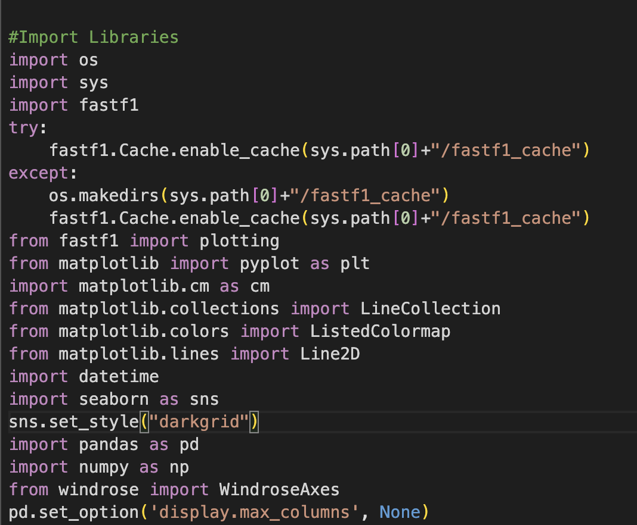
Перед запуском ячейки с библиотеками ,нужно установить некоторые библиотеки через команду : !pip install <NameOfLibrary>,
Где <NameOfLibrary> -имя библиотеки.
Получается первые 3 ячейки это:
!pip install windrose- библиотека для определения розы ветров
!pip install seaborn-библиотека для визуализации данных
!pip install fastf1-библиотека данных по Формуле-1
Далее делаю ячейку для ввода гонки, где нужно указать год,страну и этап гонки(квалификация,1,2,3-тренировки,спринт или сама гонка)
# Ввод гонки ,секции, страны
year = 2024
location = 'Monza'
session = 'R'
# get session
"""
session identifier:
'FP1'-1тренировка, 'FP2'-1тренировка, 'FP3'-3тренировка, 'Q'-квалификация, 'S'- гонка(спринт), 'SQ'-квалификацияспринт , 'R- гонка
'Practice 1', 'Practice 2', 'Practice 3', 'Qualifying', 'Sprint', 'Sprint Qualifying', 'Sprint Shootout', 'Race'
"""
race = fastf1.get_session(year, location, session)
race.load(weather=True)
Первые данные будут вывод данных о погоде. Делаю график с визуализацией по температуре воздуха и розы ветров и получаю первые графики.
Код:
# Загружаем данные о погоде
weather_data = race.weather_data # Use the race object instead of the session string

# Визуализация температуры воздуха
plt.figure(figsize=(10, 6))
plt.plot(weather_data['Time'], weather_data['AirTemp'], label='Температура воздуха')
plt.title("Температура воздуха во время гонки")
plt.xlabel("Время")
plt.ylabel("Температура (°C)")
plt.legend()
plt.show()

# Визуализация розы ветров
ax = WindroseAxes.from_ax()
ax.bar(weather_data['WindDirection'], weather_data['WindSpeed'], normed=True, opening=0.8, edgecolor='white')
ax.set_title("Роза ветров")
plt.show()

Результаты:
Table 1 Роза ветров
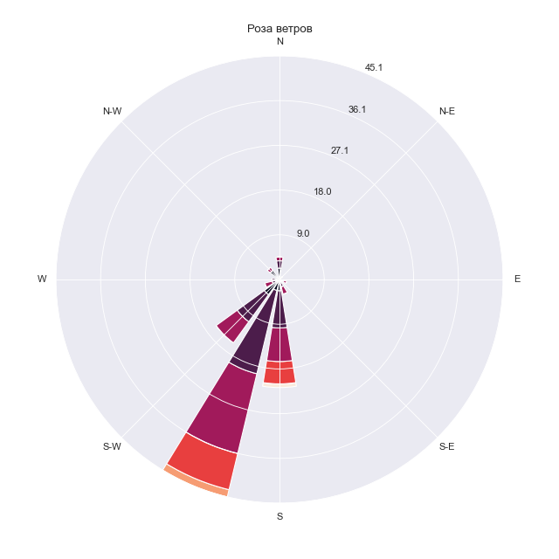
Source: создано автором работы на основе даты
Table 2 Температура воздуха во время гонки
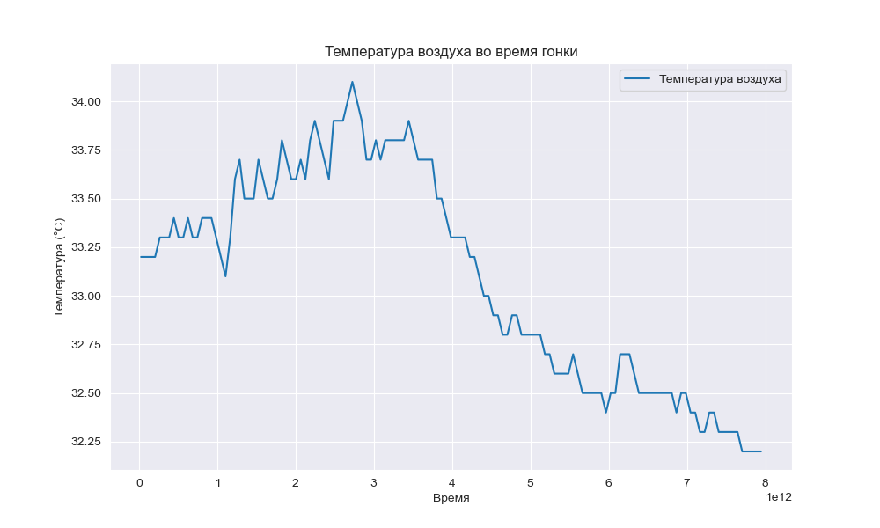
Source: создано автором работы на основе даты
Также для наглядности пишу код, который отображает 5 строчек информации по погоде в терминал:
# Загружаем данные сессии гонки (Гран-при Монцы 2024 года, гонка)
session = fastf1.get_session(2024, 'Monza', 'R')
session.load(telemetry=True) # Загружаем данные телеметрии
# Извлекаем данные о погоде для каждого круга
weather_data = session.laps.get_weather_data()
# Преобразуем данные в формат DataFrame для лучшего отображения
weather_df = pd.DataFrame(weather_data)
# Выводим таблицу с данными о погоде и ветре
print(weather_df.head()) # Отображаем первые 5 строк для погоды
Результат:
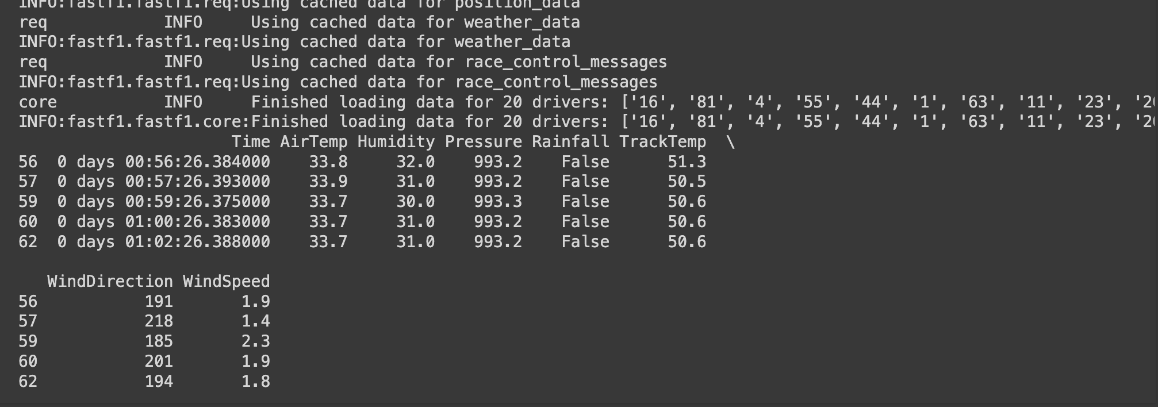
После этого пишу код с большим количеством результатов такие как:
данные о результате гонки и очков в терминал,
график с визуализацией позиции гонщиков на финише,
Отдельный анализ по каждому гонщику,
График с визуализацией времени кругов для каждого гонщика:
# Отображаем основные данные о результатах гонки
race_results = session.results # Assign the results to the race_results variable
print(race_results[['DriverNumber', 'BroadcastName', 'Abbreviation',
'TeamName', 'Position', 'GridPosition',
'Q1', 'Q2', 'Q3', 'Time', 'Status', 'Points']])

# Визуализируем позиции гонщиков на финише
plt.figure(figsize=(14, 6))
sns.barplot(x='Position', y='FullName', data=race_results.sort_values('Position'))
plt.title("Финишные позиции гонщиков в Гран-при Монцы 2024 года")
plt.xlabel("Финишная позиция")
plt.ylabel("Гонщик")
plt.show()

# Подробный анализ каждого гонщика
for driver in session.drivers:
driver_laps = session.laps.pick_driver(driver)

# Отображаем основные данные по кругам гонщика
print(f"\nГонщик: {driver_laps['Driver'].iloc[0]}")
print(driver_laps[['LapNumber', 'LapTime', 'Sector1Time', 'Sector2Time', 'Sector3Time', ]])

# Визуализация времени кругов для каждого гонщика
plt.figure(figsize=(10, 5))
plt.plot(driver_laps['LapNumber'], driver_laps['LapTime'].dt.total_seconds(), label=driver_laps['Driver'].iloc[0])
plt.title(f"Время кругов для гонщика {driver_laps['Driver'].iloc[0]}")
plt.xlabel("Номер круга")
plt.ylabel("Время круга (секунды)")
plt.legend()
plt.show()
После этого кода получаем очень много данных и графиков, все графики сохраняю отдельно.
Часть результатов: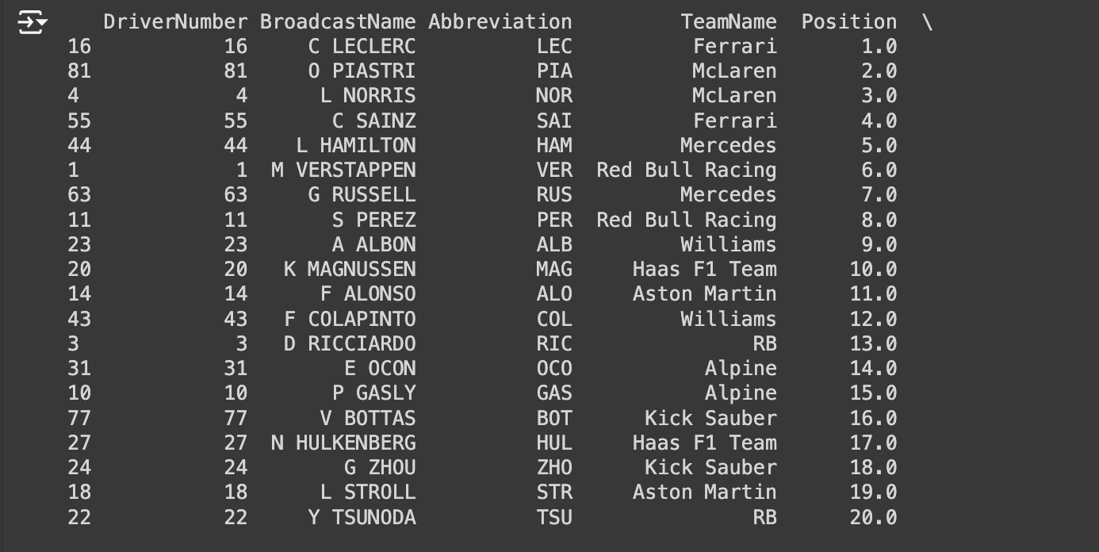
Table 3 Финишные позиции гонщиков в Гран-при Монцы 2024 года
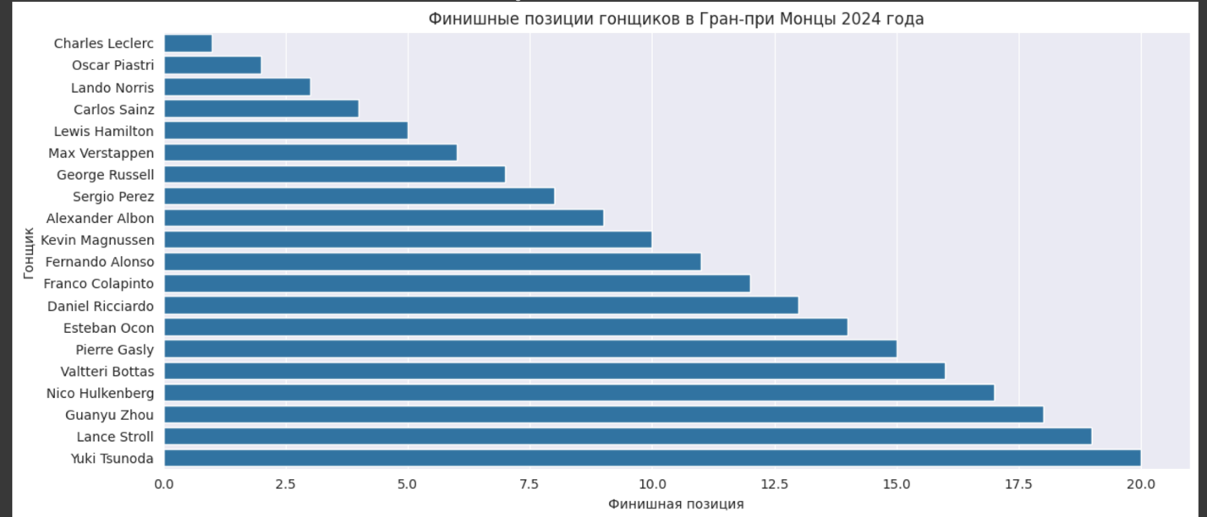
Source: создано автором работы на основе даты
Также создаю отдельный график с изменением позиций гонщиков со страта и до финиша и для визуализации добавляю цвет для гонщика по команде:
# Включаем кэш
fastf1.Cache.enable_cache('fastf1_cache')

# Загружаем данные о Гран-при Италии 2024 года (Монца)
race = fastf1.get_event(2024, 'Monza')

# Загружаем данные гоночной сессии
session = race.get_session('R')
session.load()

# Определяем цвета для каждой команды
team_colors = {
'Ferrari': 'red',
'McLaren': 'orange',
'Red Bull Racing': 'blue',
'Mercedes': 'silver',
'Aston Martin': 'green',
'Alpine': 'lightblue',
'AlphaTauri': 'darkblue',
'Williams': 'royalblue',
'Alfa Romeo': 'darkred',
'Haas': 'black'
}

# Получаем все круги гонщиков
laps = session.laps

# Переходим к каждому кругу и извлекаем позицию каждого гонщика на каждом круге
positions = pd.DataFrame()

for drv in session.drivers:
driver_laps = laps.pick_driver(drv)
driver_laps['Driver'] = drv
driver_laps['Team'] = driver_laps['Team'] # Добавляем данные о команде
driver_positions = driver_laps[['LapNumber', 'Position', 'Driver', 'Team']]
positions = pd.concat([positions, driver_positions])

# Теперь строим график изменения позиций гонщиков на протяжении гонки
plt.figure(figsize=(12, 8))

# Проходим по каждому уникальному гонщику и строим график по командам
for driver in positions['Driver'].unique():
driver_data = positions[positions['Driver'] == driver]
team_name = driver_data['Team'].iloc[0] # Получаем название команды гонщика
color = team_colors.get(team_name, 'gray') # Получаем цвет команды, если нет — серый

# Строим график для каждого гонщика
plt.plot(driver_data['LapNumber'], driver_data['Position'], label=driver, color=color)

# Инвертируем ось Y, так как 1-я позиция выше 20-й
plt.gca().invert_yaxis()

plt.title("Изменение позиций гонщиков на протяжении гонки - Монца 2024")
plt.xlabel("Номер круга")
plt.ylabel("Позиция")
plt.legend(loc='center left', bbox_to_anchor=(1, 0.5)) # Легенда с именами гонщиков
plt.grid(True)
plt.show()
Результат:
Table 4 Изменение позиций гонщиков на протяжении гоник - Монца 2024
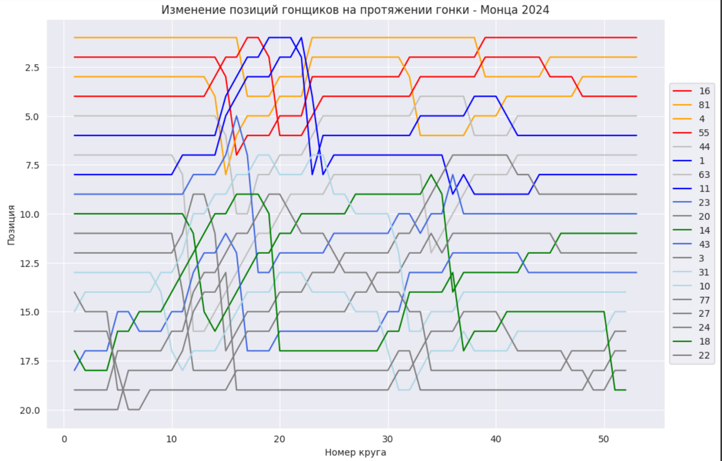
Source: создано автором работы на основе даты
Отдельно пишу еще одну ячейку с результатами гонки
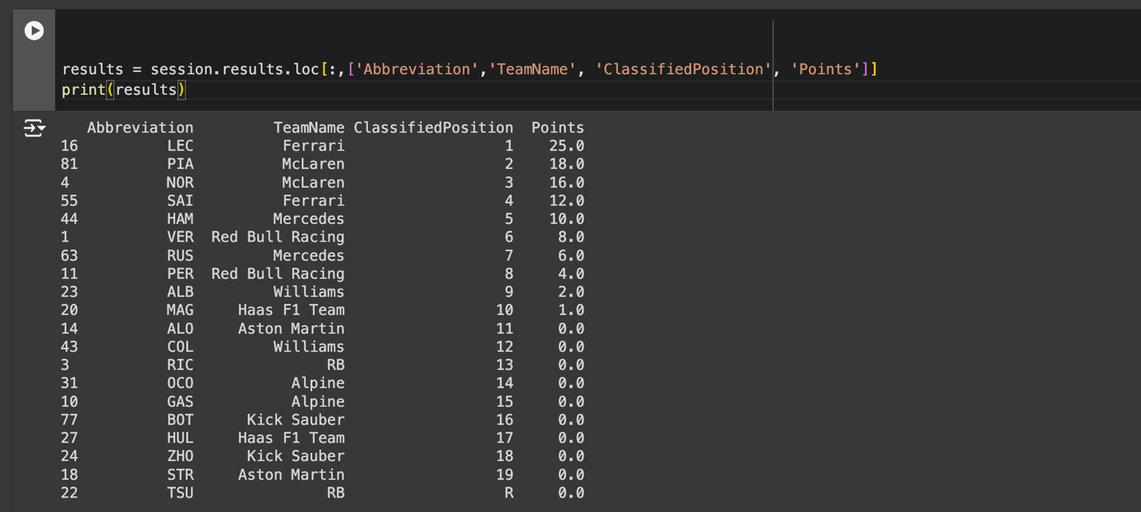

После анализа данных о гонке и пилотах ,пробую делать анализ ,который обычно делают аналитики для стратегии в гонке.
Начинаю с анализа пит-стопов команд
# Включаем кэш
fastf1.Cache.enable_cache('fastf1_cache')

# Загружаем данные о Гран-при Италии 2024 года (Монца)
race = fastf1.get_event(2024, 'Monza')

# Загружаем данные гоночной сессии
session = race.get_session('R')
session.load()

# Определяем цвета для каждой команды
team_colors = {
'Ferrari': 'red',
'McLaren': 'orange',
'Red Bull Racing': 'blue',
'Mercedes': 'silver',
'Aston Martin': 'green',
'Alpine': 'lightblue',
'AlphaTauri': 'darkblue',
'Williams': 'royalblue',
'Alfa Romeo': 'darkred',
'Haas': 'black',
}

# Получаем все круги гонщиков
laps = session.laps

# Переходим к каждому кругу и извлекаем позицию каждого гонщика на каждом круге
positions = pd.DataFrame()

for drv in session.drivers:
driver_laps = laps.pick_driver(drv)
driver_laps['Driver'] = drv
driver_laps['Team'] = driver_laps['Team'] # Добавляем данные о команде
driver_positions = driver_laps[['LapNumber', 'Position', 'Driver', 'Team']]
positions = pd.concat([positions, driver_positions])

# Агрегируем данные по пит-стопам
pitstop = session.laps.loc[
(session.laps.LapNumber != 1.0) &
(session.laps.PitInTime.combine_first(session.laps.PitOutTime).notnull()),
['Team', 'Driver', 'LapNumber', 'PitOutTime', 'PitInTime']
].sort_values(by=['Team', 'Driver', 'LapNumber']).reset_index()

# Вычисление времени, затраченного на каждый пит-стоп
pitstop['pittime'] = (pitstop.PitOutTime - pitstop.PitInTime.shift(1)).dt.total_seconds()

# Агрегирование данных по командам
pitstop_team_data = pitstop.groupby(['Team'])['pittime'].mean().sort_values().round(3)

# Создание палитры цветов для команд
color_palette = {team: team_colors.get(team, 'gray') for team in pitstop_team_data.index}

# Построение графика
plt.figure(figsize=(20, 6))
barplot = sns.barplot(x=pitstop_team_data.index, y=pitstop_team_data.values, palette=color_palette, edgecolor='black')
plt.ylabel('Время (с)')
plt.xlabel('Команда')
plt.ylim(19, 30)

# Добавление подписей к столбцам
for i, value in enumerate(pitstop_team_data):
plt.text(i, value + 0.1, f'{value:.2f}', ha='center')

plt.title(f'Среднее время на пит-стопах \nМонца 2024\n', fontsize=20)
plt.xticks(rotation=45) # Поворот меток на оси X для улучшения читаемости
plt.tight_layout()

Результат:
Table 5 Среднее время на пит-стопах Монца 2024
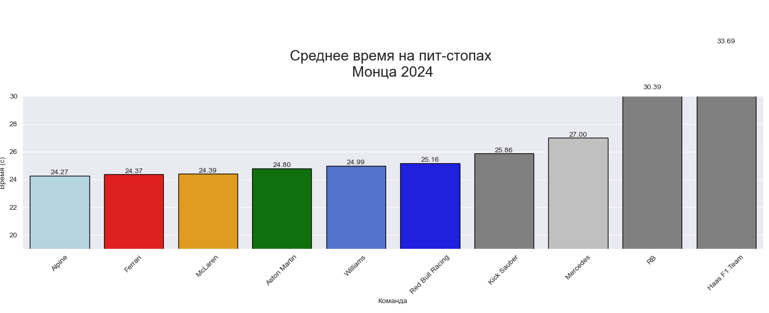
Source: создано автором работы на основе даты

Некоторые команды вышли серым цветом, пишу код в новой ячейки, чтобы получить общий список команд:
print(pitstop_team_data.index.unique())
Результат: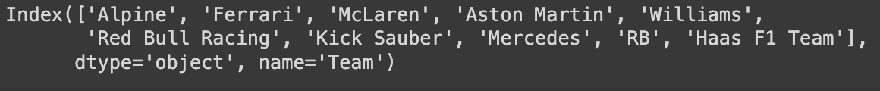
После этого пишу код для анализа среднего времеи уже по каждому из гонщиков :

# Включаем кэш
fastf1.Cache.enable_cache('fastf1_cache')

# Загружаем данные о Гран-при Италии 2024 года (Монца)
race = fastf1.get_event(2024, 'Monza')

# Загружаем данные гоночной сессии
session = race.get_session('R')
session.load()

# Определяем цвета для каждой команды
team_colors = {
'Ferrari': 'red',
'McLaren': 'orange',
'Red Bull Racing': 'blue',
'Mercedes': 'silver',
'Aston Martin': 'green',
'Alpine': 'lightblue',
'AlphaTauri': 'darkblue',
'Williams': 'royalblue',
'Alfa Romeo': 'darkred',
'Haas': 'black',
}

# Получаем все круги гонщиков
laps = session.laps

# Агрегируем данные по пит-стопам
pitstop = session.laps.loc[
(session.laps.LapNumber != 1.0) &
(session.laps.PitInTime.combine_first(session.laps.PitOutTime).notnull()),
['Team', 'Driver', 'LapNumber', 'PitOutTime', 'PitInTime']
].sort_values(by=['Team', 'Driver', 'LapNumber']).reset_index()

# Вычисляем время, затраченное на каждый пит-стоп
pitstop['pittime'] = (pitstop.PitOutTime - pitstop.PitInTime.shift(1)).dt.total_seconds()

# Группируем данные по каждому гонщику
pitstop_driver_data = pitstop.groupby(['Driver', 'Team'])['pittime'].mean().sort_values().round(3)

# Создание палитры цветов для гонщиков на основе их команд
color_palette = [team_colors.get(team, 'gray') for team in pitstop_driver_data.index.get_level_values('Team')]

# Построение графика
plt.figure(figsize=(20, 6))
barplot = sns.barplot(x=pitstop_driver_data.index.get_level_values('Driver'), y=pitstop_driver_data.values, palette=color_palette, edgecolor='black')
plt.ylabel('Время (с)')
plt.xlabel('Гонщик')
plt.ylim(19, 30)

# Добавление подписей к столбцам
for i, value in enumerate(pitstop_driver_data):
plt.text(i, value + 0.1, f'{value:.2f}', ha='center')

plt.title(f'Среднее время на пит-стопах по гонщикам \nМонца 2024\n', fontsize=20)
plt.xticks(rotation=45) # Поворот меток на оси X для улучшения читаемости
plt.tight_layout()
plt.show()

Результат:
Table 6 среднее время на пит-стопах по гонщикам Монца 2024
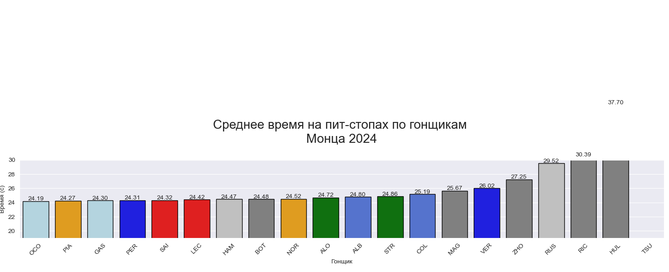
Source: создано автором работы на основе даты

Также для анализа стратегии нужно использовать данные по шинам.
Сначала нужно узнать какой износ у каждой покрышки шин. В формуле-1 используют такие шины как:
Soft- мягкие
Medium- средние
Hard-твердые
Intermediate-промежуточные (для влажных трасс, но в гонке в Монце в этот день не было дождя, так что их не используем )
Код:
df = session.laps

# Выводим список столбцов для проверки их имен
print(df.columns)

# Получаем времена круга для каждого гонщика на каждом составе шин
# Только для выбранных кругов с нормальными условиями на треке (Track Status = 1)
plt.figure(figsize=(20, 6))

# Проверьте, что в DataFrame действительно есть столбец 'Compound'
if 'Compound' in df.columns:
for compound in df['Compound'].unique(): # Перебираем каждый уникальный состав шин
average_laptime_per_tyrelife = {} # Словарь для хранения среднего времени круга по износу шин
data_tyre = df[df['Compound'] == compound] # Отфильтровываем данные для текущего состава шин

# Для каждого значения износа шин (Tyre Life)
for tyrelife in range(1, int(data_tyre['TyreLife'].max()) + 1):
# Считаем среднее время круга при данных условиях трека и износе шин
avg_laptime = data_tyre.loc[
(data_tyre['TyreLife'] == tyrelife) & (data_tyre['TrackStatus'] == '1'),
'LapTime'
].mean()

# Convert Timedelta to seconds
average_laptime_per_tyrelife[tyrelife] = avg_laptime.total_seconds()

# Извлекаем ключи (износ шин) и значения (среднее время круга)
key = list(average_laptime_per_tyrelife.keys())
value = list(average_laptime_per_tyrelife.values())

# This if statement was not indented properly
if compound == 'HARD':
color = 'black' # Для HARD шин меняем цвет на черный
elif compound == 'SOFT':
color = 'red' # Определяем цвет для шин SOFT
else:
color = 'yellow' # Определяем цвет для шин MEDIUM

# Строим график для текущего состава шин
plt.plot(key, value, color=color, marker='o', label=compound)

plt.ylabel('Время круга (с)')
plt.xlabel('Износ шин (Tyre Life)')
plt.title('Время круга в зависимости от износа шин \n' + str(race.name), fontsize=20)
# # Если нет дождя, определяем лимиты для оси Y на основе медианы времени круга
# if not rain:
# plt.ylim(df['LapTime'].median() - 3, df['LapTime'].median() + 3)

# Добавляем легенду
plt.legend(title="Состав шин")
plt.show()
Результат:
Table 7 Время круга в зависимости от износа шин
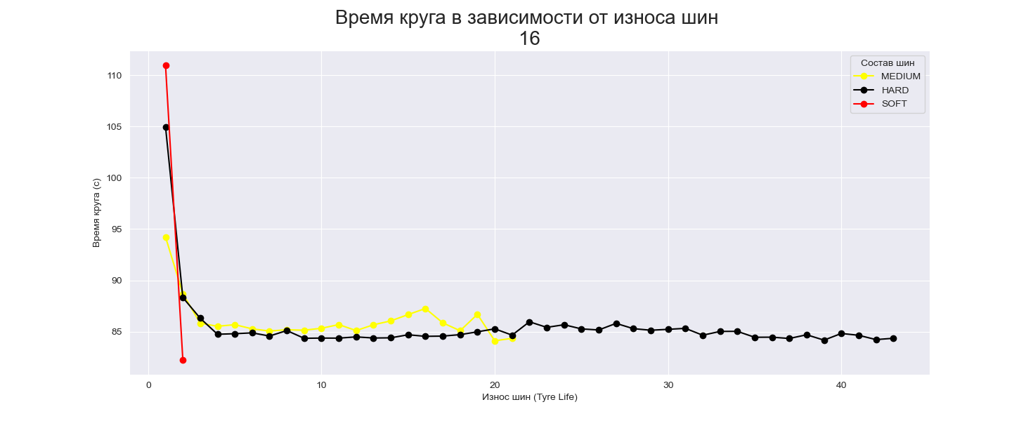
Source: создано автором работы на основе даты

Произведя начальный анализ по графику, делаем вывод что покрышки Soft,не эффективны на данной трассе, в отличии от Medium и Hard.
Теперь производим анализ стратегии шин по каждому из гонщиков:
race_name="Monza"

fig, ax = plt.subplots(figsize=(20, 10)) # Создаем фигуру и оси для графика
plt.title('Стратегия шин \n' + race_name, fontsize=30) # Устанавливаем заголовок графика
plt.xlabel('Круги') # Устанавливаем подпись оси X
plt.grid(False) # Отключаем сетку

# Получаем словарь цветов для разных составов шин
compound_color = fastf1.plotting.COMPOUND_COLORS

# Группируем данные по гонщику, стинту, составу шин и новизне шин
tyre_stint = df.groupby(['Driver', 'Stint', 'Compound', 'FreshTyre']).agg({'LapNumber': 'min', 'TyreLife': 'count'}).reset_index()

# Используем результаты гонки
for drv in list(results.Abbreviation)[::-1]: # Перебираем гонщиков в обратном порядке
driver_stints = tyre_stint[tyre_stint['Driver'] == drv] # Фильтруем данные по текущему гонщику

# Отрисовываем каждый стинт для текущего гонщика
for idx, row in driver_stints.iterrows():
plt.barh(
y=drv, # Сокращение гонщика по оси Y
width=row["TyreLife"], # Ширина бара - количество кругов
left=max(row['LapNumber'] - 1, 0), # Позиция на оси X - номер круга начала стинта
color=compound_color.get(row.Compound, 'green'), # Цвет стинта на основе состава шин
edgecolor="black", # Цвет границы бара
alpha=0.6 if not row.FreshTyre else 1, # Прозрачность для старых шин
hatch='/' if not row.FreshTyre else None # Штриховка для старых шин
)

# Добавляем номер круга начала стинта
if not row['LapNumber'] <= 1.0:
plt.text(row['LapNumber'] - 1.25, drv, round(row['LapNumber'] - 1),
fontweight='extra bold', backgroundcolor='black', color='white')

# Добавляем общее количество кругов для гонщика на график
plt.text(df.LapNumber.max() + 1, drv, driver_stints['TyreLife'].sum(),
fontweight='extra bold', backgroundcolor='black', color='white')

# Показать график
plt.show()

Результат:
Table 8 стратегия шин Monza
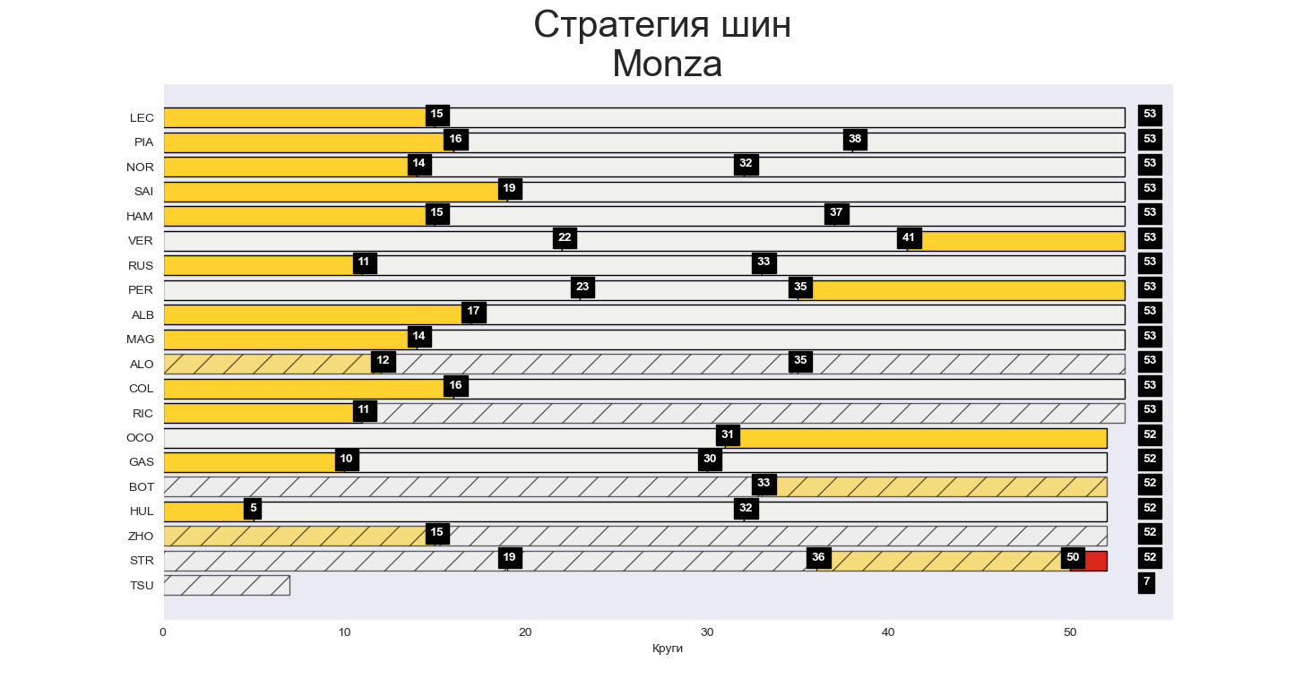
Source: создано автором работы на основе даты
По графику видим что самая выигрышная тактика была на одном пит-стопе, начиная гонку на Medium ,пробуя совершить обгон в начале гонки, а позже переход на покрышки Hard и укреплении позиции до конца клетчатого флага.
После этого для практики пишу код для гонщиков ,которые закончили в первой финишной пятерки:
#Время круга для топ 5 гонщиков
# Топ 5 гонщиков (по финальным результатам гонки)
# Используем переменную 'results' вместо 'race.results'
top_5_drivers = list(results.Abbreviation.iloc[:5])

# data cleaning
df_top5 = df.loc[df.Driver.isin(top_5_drivers),['LapTime','LapNumber','Driver']]
df_top5 = df_top5.reset_index(drop=True)

#Словарь для топ 5 гонщиков
driver_color = {
'LEC': 'red',
'PIA': 'yellow',
'NOR': 'orange',
'SAI': 'blue',
'HAM': 'grey'
}

plt.figure(figsize=(20,6))
sns.lineplot(df_top5, x=df_top5['LapNumber'], y=df_top5['LapTime'], marker = "o", hue=df_top5['Driver'], palette = driver_color)
plt.ylabel('Время круга (с)')
plt.xlabel('Круги')
plt.title('Время круга в гонке \n'+race_name, fontsize=20)

# Set rain to False т к в этот день дождя не было
rain = False

plt.show()
Результат:
Table 9 Время круга в гонке
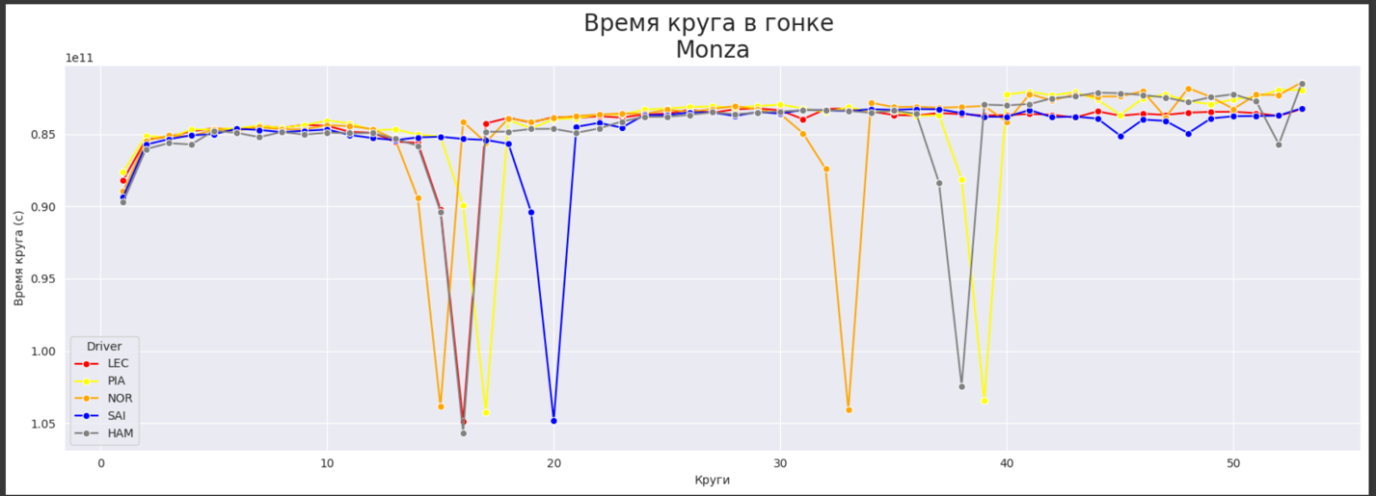
Source: создано автором работы на основе даты
На графике можно увидеть на каких кругах гонщики совершили пит-стопы, для замены покрышек
Также для анализа нужно знать у кого из 20 гонщиков был самый быстрый круг:
# Отфильтруем круги с действительным временем и без удаленных кругов
valid_laps = df[(df['LapTime'].notna()) & (df['Deleted'] == False)]

# Найдем минимальное время круга (самый быстрый круг)
fastest_lap = valid_laps.loc[valid_laps['LapTime'].idxmin()]

# Получим информацию о самом быстром круге
fastest_driver = fastest_lap['Driver']
fastest_lap_time = fastest_lap['LapTime']
fastest_lap_number = fastest_lap['LapNumber']

# Выводим информацию
print(f"Самый быстрый круг был у {fastest_driver} на круге {fastest_lap_number}, с временем {fastest_lap_time}.")
Терминал выдал:
Самый быстрый круг был у NOR на круге 53.0, с временем 0 days 00:01:21.432000.
За самый быстрый круг можно получить еще один дополнительный балл и получается его гонщик Макларен получил +1 балл к своим баллам за финиш.

Заключение
- Краткие теоретические и практические выводы
В ходе исследования теоретическая часть охватила ключевые аспекты анализа гонок Формулы-1. Были рассмотрены инструменты и технологии, применяемые в современной Формуле-1 для анализа данных, такие как телеметрия, управление шинами и скорость пилотов на каждом круге. Практическое исследование, основанное на анализе данных Гран-при Италии 2024 года, позволило подтвердить важность таких факторов, как эффективное управление шинами и грамотная стратегия пит-стопов.
- Оценка проведённого исследования
В процессе анализа данных гонки были достигнуты следующие результаты: выявлены ключевые моменты, влияющие на итоговые результаты гонки, включая влияние погодных условий, выбор стратегии и техническое состояние болидов. На основе собранных данных был выполнен сравнительный анализ пилотов и команд, что позволило определить их сильные и слабые стороны, а также факторы, повлиявшие на исход гонки.
- Практическая значимость и рекомендации
Полученные результаты могут быть полезны для углубленного изучения Формулы-1 и понимании стратегий на будущее. Анализ данных гонок позволяет глубже понимать динамику гонки и использовать полученные знания для корректировки подходов к стратегиям и управлению ресурсами болида. Также результаты могут быть использованы для создания прогнозных моделей по предсказанию исходов гонок на основе исторических данных и текущих условий.
- Общий итог
Основная цель исследования — анализ гонки Гран-при Италии 2024 года и выявление ключевых факторов, влияющих на исход гонок — была достигнута. Были выполнены все поставленные задачи: проведен анализ данных, использованы соответствующие инструменты, и доказана гипотеза о важности стратегического подхода к гонкам. Практическая часть исследования продемонстрировала эффективность применения современных аналитических методов и использования библиотек данных для построения и изучения графиков и результатов для повышения производительности команд.
- Предложения по совершенствованию
В будущем целесообразно сосредоточиться на более детальном анализе погодных условий и их влияния на аэродинамику болида. Также полезно рассмотреть внедрение алгоритмов машинного обучения для предсказания поведения болидов в зависимости от различных факторов. Это позволит командам более точно прогнозировать результаты и корректировать свои стратегии в режиме реального времени.

Источники:

- Autosport. (2024). “Monza GP Data and Race Analysis.” Retrieved from https://www.autosport.com/f1
- Formula 1 Official Website. (2024). “Race Insights and Data Analysis.” Retrieved from https://www.formula1.com
- FastF1 Documentation. (2023). “FastF1 Python Library for F1 Data.” Retrieved from https://theoehrly.github.io/Fast-F1/
- F1Monkey, “F1 Data Analysis with Python - the Basics” , 2023 https://www.f1monkey.com/f1-data-analysis-with-python-the-basics/
- Phillipp Schaefer, “fastf1 3.4.0”, 2024, https://pypi.org/project/fastf1/
- RaceFans. (2024). "Post-race analysis: Italian GP 2024." Available at https://www.racefans.net
- Sky Sports F1. (2023). "In-depth Analysis: Italian Grand Prix 2024." Available at https://www.skysports.com/f1
- https://docs.fastf1.dev
- https://f1flow.ru/teams/

Приложение:
Table 10 Время крагов для гонщиков ALB
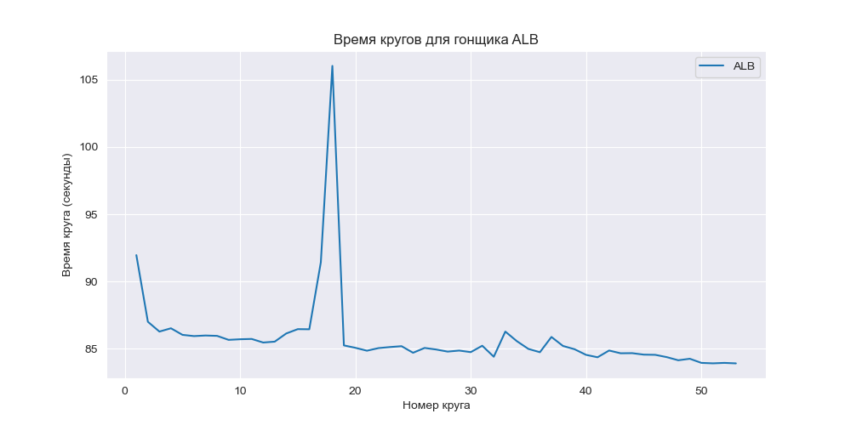
Source: создано автором работы на основе даты
Table 11 Время кругов для гонщиков ВОТ
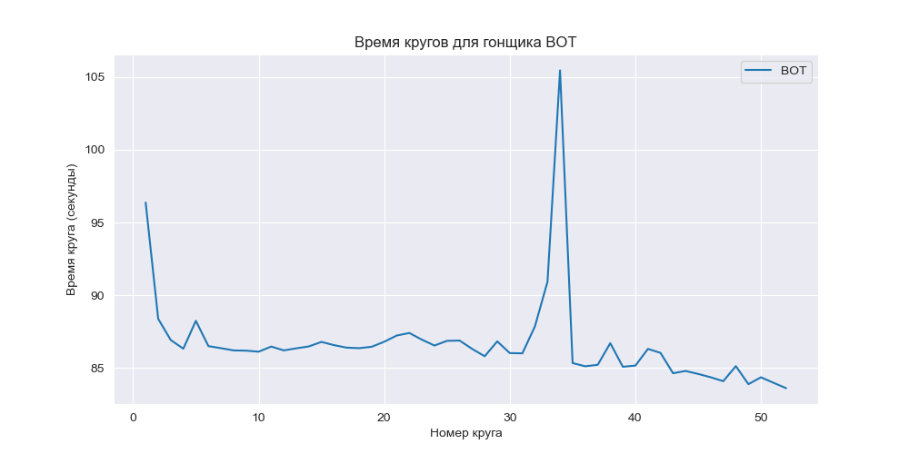
Source: создано автором работы на основе даты
Table 12 Время кругов для гонщиков COL
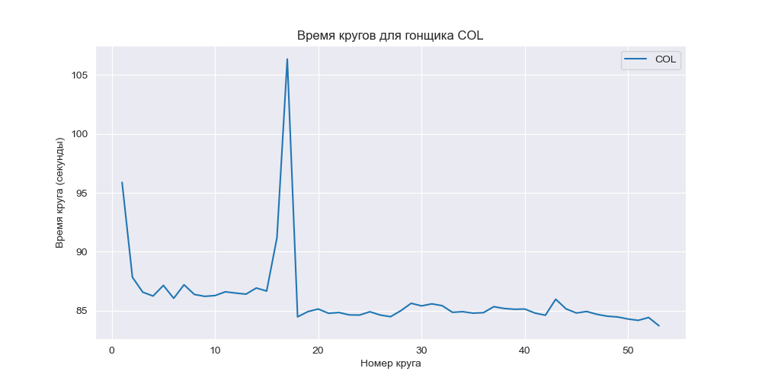
Source: создано автором работы на основе даты
Table 13 Время кругов для гонщика COL
Source: создано автором работы на основе даты
Table 14 Время кругов для гонщиков GAS
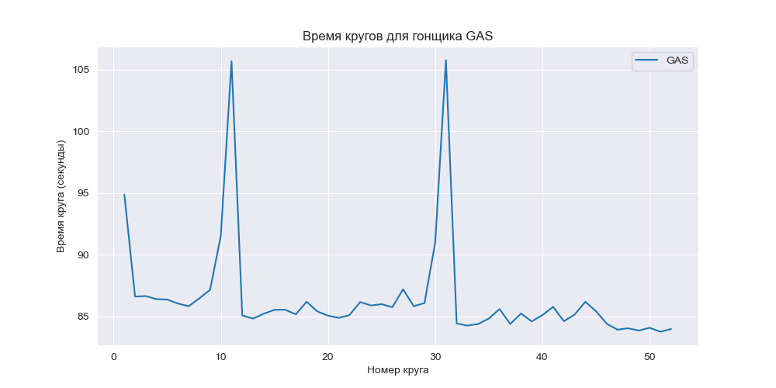
Source: создано автором работы на основе даты
Table 15 Время кругов для гонщика HAM
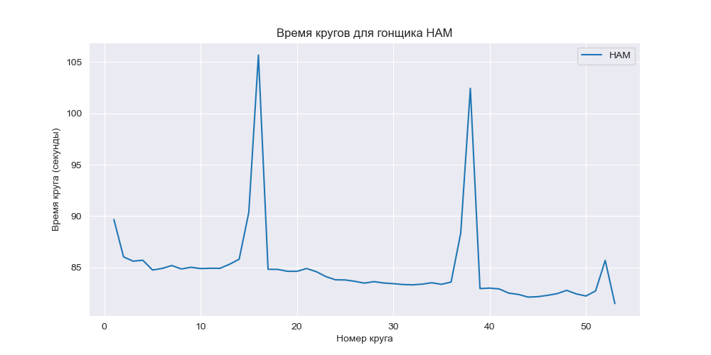
Source: создано автором работы на основе даты
Table 16 Время кругов гонщика HUL
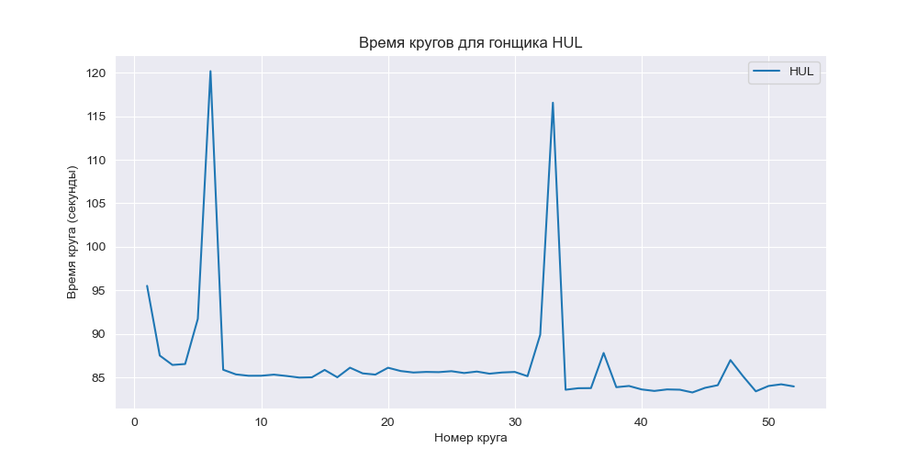
Source: создано автором работы на основе даты
Table 17 Время кругов для гонщика LEC
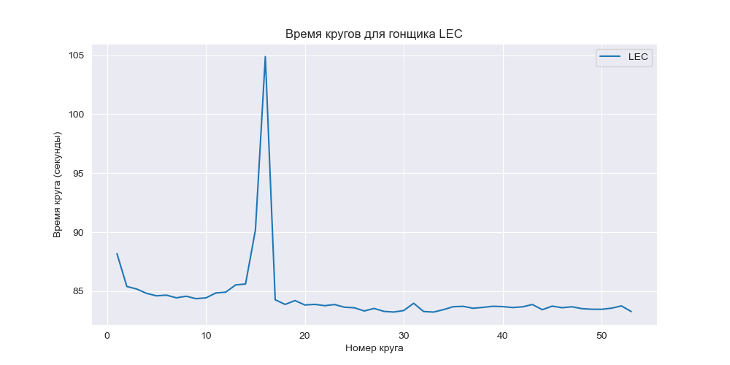
Source: создано автором работы на основе даты
Table 18 Время кругов для гонщика MAG
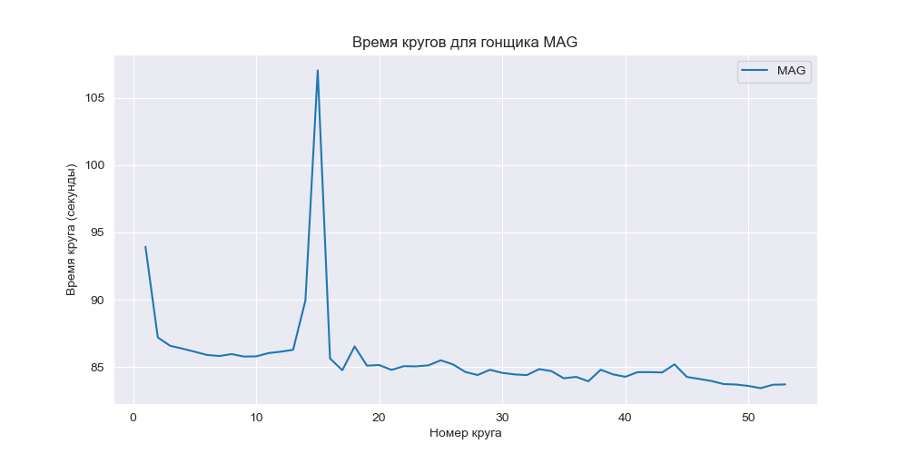
Source: создано автором работы на основе даты
Table 19 Время кругов для гонщика NOR
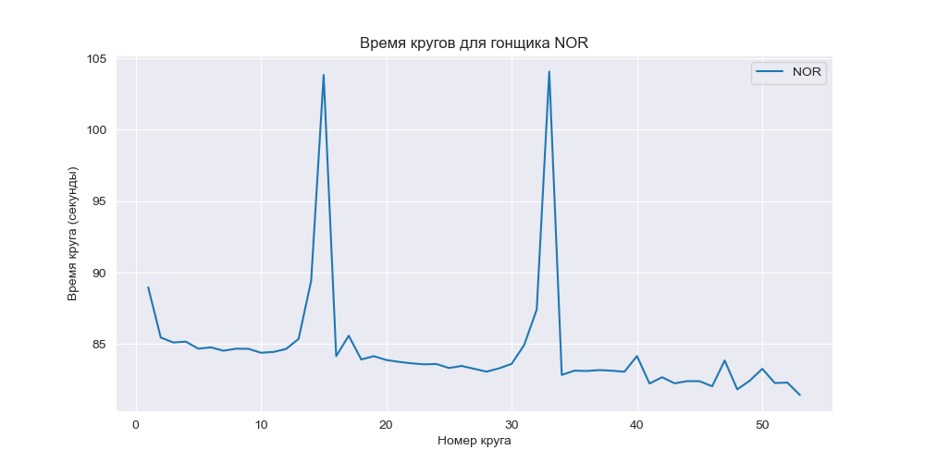
Source: создано автором работы на основе даты
Table 20 Время кругов для гонщика ОСО
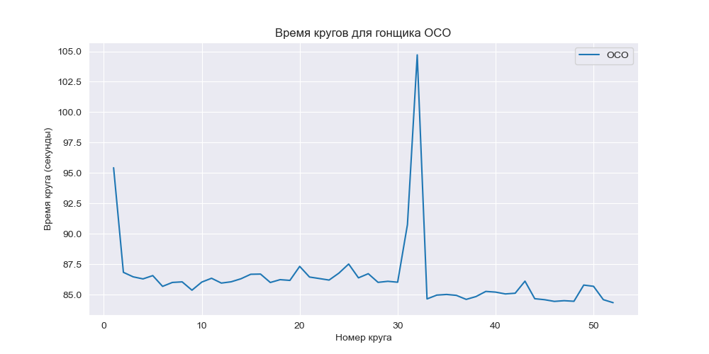
Source: создано автором работы на основе даты
Table 21 Время кругов для гонщика PER
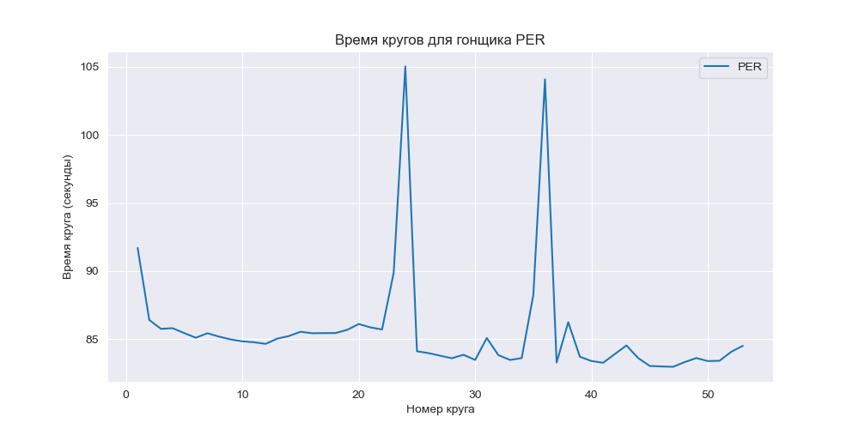
Source: создано автором работы на основе даты
Table 22 Время кругов для гонщика PIA
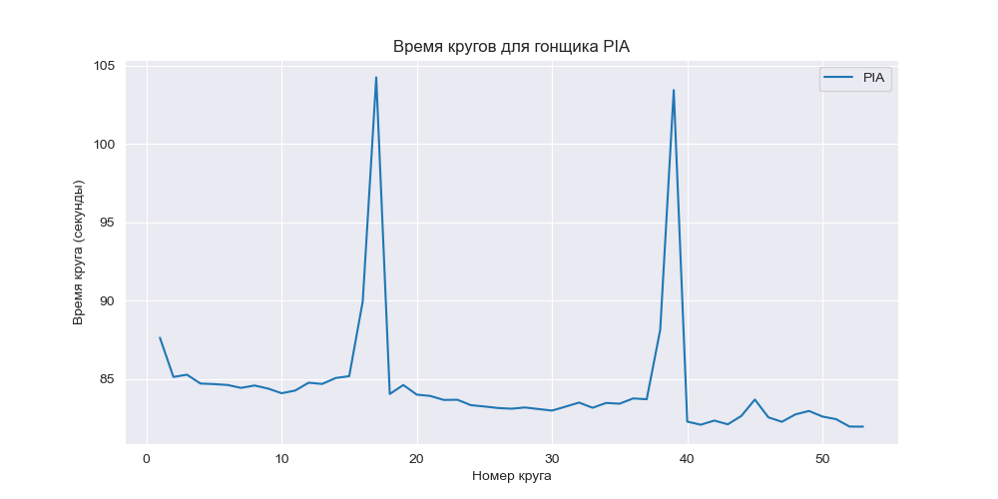
Source: создано автором работы на основе даты
Table 23 Время кругов для гонщика RIC
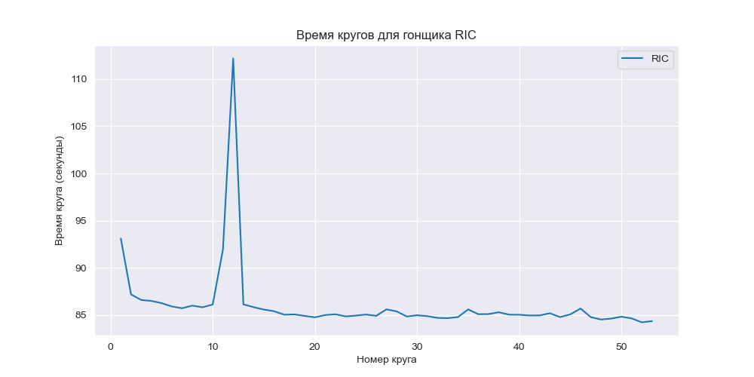
Source: создано автором работы на основе даты
Table 24 Время кругов для гонщика RUS
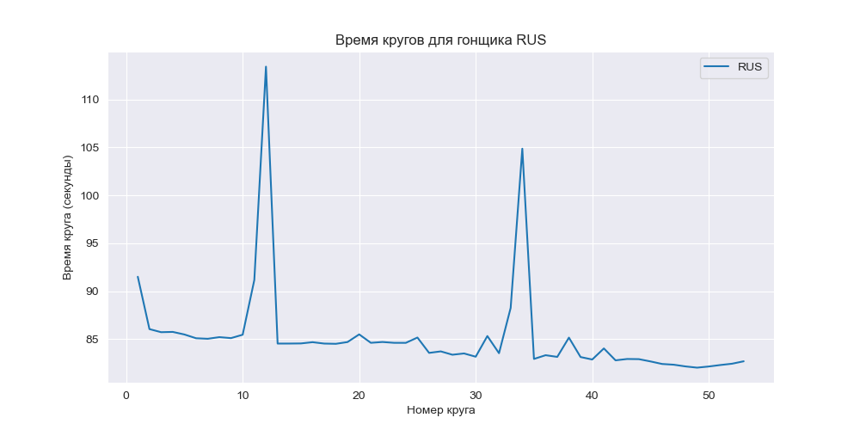
Source: создано автором работы на основе даты
Table 25 Время кругов для гонщика SAI
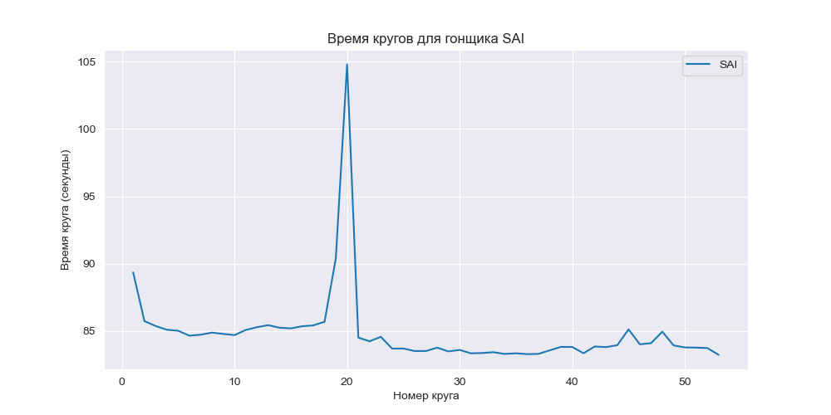
Source: создано автором работы на основе даты
Table 26 Время кругов для гонщика STR
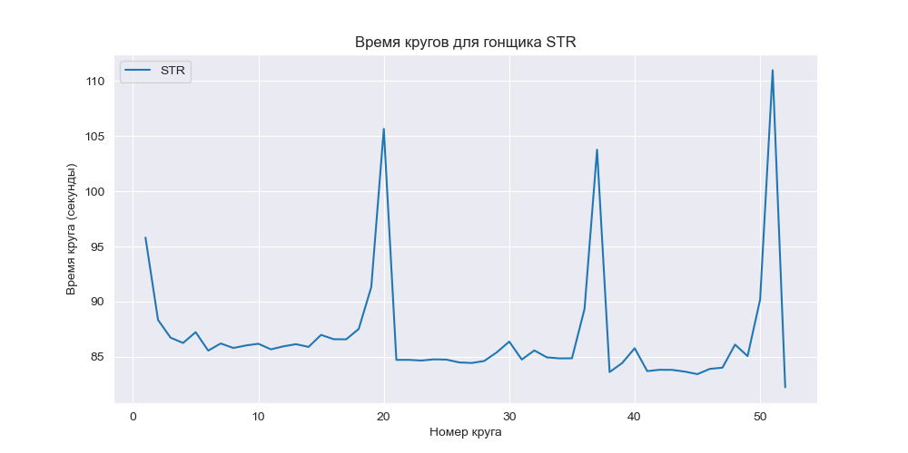
Source: создано автором работы на основе даты
Table 27 Время кругов для гонщика TSU
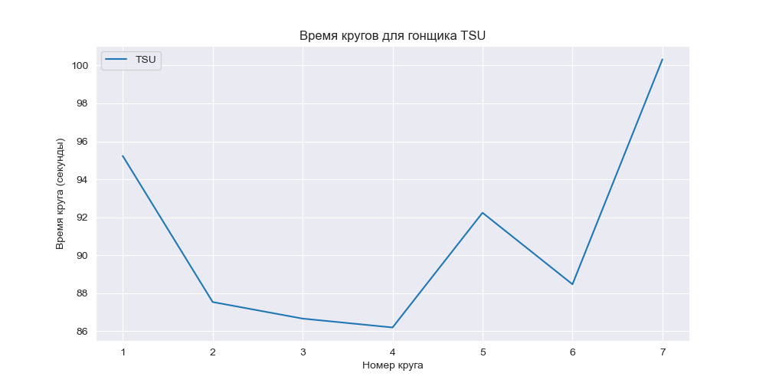
Source: создано автором работы на основе даты
Table 28 Время кругов для гонщика VER
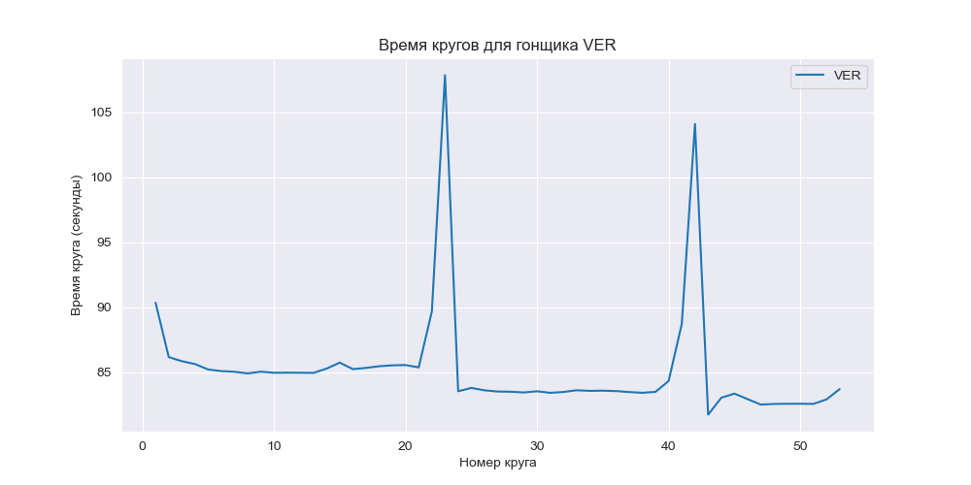
Source: создано автором работы на основе даты
Table 29 Время кругов для гонщика ZHO
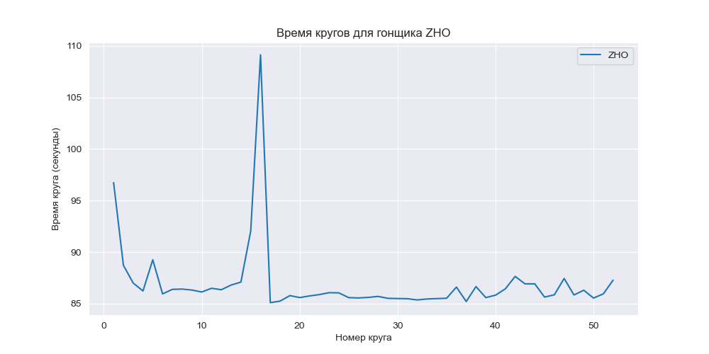
Source: создано автором работы на основе даты
Table 30 Время кругов для гонщика ALO
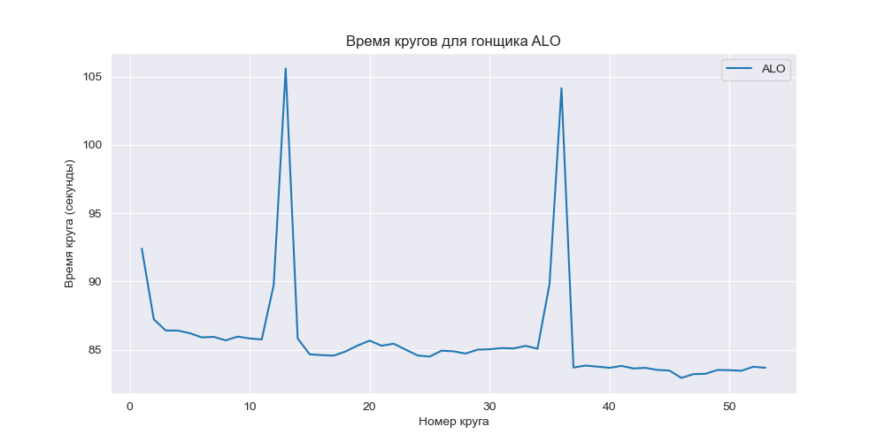
Source: создано автором работы на основе даты

